

báo cáo project 4

đỀ tài: XÂY DỰNG webSITE bán máy tính

**Khoa Công Nghệ Thông Tin, 25/4/2011**

NHẬN XÉT CỦA GIÁO VIÊN HƯỚNG DẪN

Hưng Yên, ngày ….... tháng ……. năm 2011

Giáo viên hướng dẫn

**G.V Hoàng Quốc Việt**

# NHẬN XÉT CỦA GIÁO VIÊN PHẢN BIỆN 1

Hưng Yên, ngày ….... tháng ……. năm 2011

Giáo viên phản biện1

# NHẬN XÉT CỦA GIÁO VIÊN PHẢN BIỆN 2

Hưng Yên, ngày ….... tháng ……. năm 2011

Giáo viên phản biện

# NHẬN XÉT CỦA GIÁO VIÊN PHẢN BIỆN 3

Hưng Yên, ngày ….... tháng ……. năm 2011

Giáo viên phản biện

# MỤC LỤC

BÁO CÁO PROJECT 4 1

ĐỀ TÀI: XÂY DỰNG WEBSITE BÁN MÁY TÍNH 1

NHẬN XÉT CỦA GIÁO VIÊN HƯỚNG DẪN 2

NHẬN XÉT CỦA GIÁO VIÊN PHẢN BIỆN 1 3

NHẬN XÉT CỦA GIÁO VIÊN PHẢN BIỆN 2 4

NHẬN XÉT CỦA GIÁO VIÊN PHẢN BIỆN 3 5

MỤC LỤC 6

DANH MỤC CÁC BẢNG 9

DANH MỤC CÁC HÌNH VẼ 12

LỜI CẢM ƠN 14

PHẦN I. MỞ ĐẦU 15

1. Lý do chọn đề tài 15

2. Ưu khuyết điểm của hệ thống quản lý cũ 15

3. Hướng tiếp cận của đề tài 16

4. Nội dung thực hiện của đề tài 16

5. Ý nghĩa lý luận và ý nghĩa thực tiễn của đề tài 19

6. Cấu trúc của báo cáo 19

PHẦN II. NỘI DUNG 21

CHƯƠNG I. QUY TRÌNH KHẢO SÁT THỰC TRẠNG 21

1. Giới thiệu tài liệu 21

1.3. Quá trình khảo sát 21

1.4. Nội dung khảo sát 22

1.5. Xác định các yêu cầu nghiệp vụ 25

2.2. Xác định các yêu cầu kĩ thuật 29

CHƯƠNG II. PHÂN TÍCH THIẾT KẾ THEO UML 30

2.1. Các chức năng chính của hệ thống 30

2.2. Biểu đổ UserCase 33

2.3. Vẽ biểu đồ 35

*2.3.2 Biểu đồ UseCase hệ thống* 36

2.4. Biểu đồ tuần tự 60

2.5. Biểu đồ lớp 65

CHƯƠNG III. PHÂN TÍCH THIẾT KẾ CSDL 76

3.1. Các bảng dữ liệu 76

2.6. Mô hình dữ liệu quan hệ 82

CHƯƠNG IV. PHÂN TÍCH, THIẾT KẾ CHƯƠNG TRÌNH 82

4.1. Mục đích 82

4.2. Chức năng hệ thống 82

PHẦN III. THỰC NGHIỆM, ĐÁNH GIÁ KẾT QUẢ VÀ HƯỚNG PHÁT TRIỂN 94

1. Thực nghiệm 94

2. Kết quả đạt được của đề tài 94

3. Hạn chế 94

4. Hướng phát triển 95

PHẦN IV. TÀI LIỆU THAM KHẢO 96

# DANH MỤC CÁC BẢNG

Bảng 1: Nội dung thực hiện đề tài 18

Bảng 2: danh sách các Actor của hệ thống 33

Bảng 3: danh sách các usecase của hệ thống 34

Bảng 4: Bảng đặc tả Usecase đăng nhập 37

Bảng 5: Đặc tả usecase đăng kí 39

Bảng 6: Đặc tả Usecase thay đổi mật khẩu 41

Bảng 7: Đặc tả usecase cập nhật nhà cung cấp 45

Bảng 8: Đặc tả usecase sản phẩm 47

Bảng 9: Đặc tả usecase cập nhật khách hàng 50

Bảng 10: Đặc tả usecase cập nhật tin tức 53

Bảng 11: Đặc tả Usecase hóa đơn bán hàng 56

Bảng 12: Đặc tả usecase tìm kiếm 58

Bảng 15: Đặc tả usecase thống kê 60

Bảng 16: Danh sách các thuộc tính lớp “TBL_Roles” 65

Bảng 17: Danh sách các phương thức lớp “TBL_Roles” 65

Bảng 18: Danh sách các thuộc tính lớp “ TBL_Accounts” 66

Bảng 19: Danh sách các phương thức lớp “ TBL_Accounts” 66

Bảng 20: Danh sách các thuộc tính lớp “TBL_Warrantys” 66

Bảng 21: Danh sách các phương thức lớp “TBL_Warrantys” 67

Bảng 22: Danh sách các phương thức lớp “TBL_Products” 68

Bảng 23: Danh sách các phương thưc lớp “TBL_Products” 68

Bảng 24: Danh sách các thuộc tính lớp “TBL_Quotation” 69

Bảng 25: Danh sách các phương thức lớp “TBL_Quotation” 69

Bảng 26: Danh sách thuộc tính lớp “TBL_Manufacturers” 69

Bảng 27: Danh sach các phương thức lớp “TBL_Manufacturers” 69

Bảng 28: Danh sách các thuộc tính lớp “TBL_Products_Manufacturers” 70

Bảng 29: Danh sách các phương thức lớp “TBL_Products_Manufacturers” 70

Bảng 30: Danh sách các thuộc tính lớp “TBL_Customers” 71

Bảng 31: Danh sách các phương thức lớp “TBL_Customers” 71

Bảng 32: Danh sách các thuộc tính lớp “TBL_News” 72

Bảng 33: Danh sách các phương thức lớp “TBL_News” 72

Bảng 34: Danh sách các thuộc tính lớp “TBL_PaymentMethods” 72

Bảng 35: Danh sách các phương thức lớp “TBL_PaymentMethods” 73

Bảng 36: Danh sách các thuộc tính lớp “TBL_Bills” 73

Bảng 37: Danh sách các phương thức lớp “TBL_Bills” 74

Bảng 38: Danh sách các thuộc tính lớp “TBL_BillDetail” 74

Bảng 39: Danh sách các phương thức lớp “TBL_BillDetail” 74

Bảng 40: Bảng dữ liệu 81

# DANH MỤC CÁC HÌNH VẼ

*Hình 1: Biểu đồ UseCase tổng quát* 35

*Hình 2: Biểu đồ UseCase cho chức năng hệ thống* 36

*Hình 3: Biểu đồ Use case cập nhật* 42

*Hình 4: Biểu đồ phân rã chức năng của use case cập nhật hãng sản xuất* 42

*Hình 5: Biểu đồ phân rã chức năng của use case cập nhật sản phẩm* 45

Hình 6: Biểu đồ phân rã chức năng của use case cập nhật khách hàn*g* 48

*Hình 7: Biểu đồ phân rã chức năng của use case cập nhật tin tức* 51

*Hình 8: Biểu đồ Use case quản lý* 53

*Hình 9: Biểu đồ phân rã chức năng của use case quản lý bán hàng* 54

*Hình 10: biểu đồ use case cho chức năng tìm kiếm* 56

*Hình 11: Biểu đồ use case cho chức năng thống kê, báo cáo* 58

*Hình 12: Biểu đồ tuần tự cho chức năng hệ thống* 60

*Hình 13: Biểu đồ tuần tự cho chức năng cập nhật* 61

*Hình 14: Biểu đồ use case hóa đơn bán hàng* 62

*Hình 15: Biểu đồ tuần tự tìm kiếm* 63

*Hình 16: Biểu đồ tuần tự thống kê* 64

*Hình 17: Biểu đồ lớp tổng quát của hệ thống bán máy tính* 75

*Hình 18: Mô hình dữ liệu quan hệ* 82

*Hình 19: Trang chủ* 83

*Hình 20: giao diện menu sản phẩm* 84

*Hình 21: Giao diện chức năng tìm kiếm* 85

*Hình 22: Giao diện chức năng linh kiện* 85

*Hình 23: Giao diện chức năng thống kê người vào trang web* 86

*Hình 24: Giao diện chức năng ý kiến phản hồi của người dùng* 86

*Hình 25: Giao diện chức năng xem giỏ hàng* 87

*Hình 26: Giao diện chức năng đăng nhập để mua hàng* 87

Hình 27: Giao diện chức năng đăng kí tài khoản 88

*Hình 28: Giao diện chức năng xem tin tức* 88

*Hình 29: Giao diện chính của trang quản trị* 89

*Hình 30: Giao diện chức năng thêm User* 90

*Hình 31: Giao diện chức năng quản lý user* 90

*Hình 32: Giao diện chức năng thay đổi mật khẩu* 91

*Hình 33: Giao diện chức năng quản lý sản phẩm* 91

*Hình 34: Giao diện chức năng đăng tin tức* 92

# LỜI CẢM ƠN

Sau quá trình tìm hiểu, khảo sát, nghiên cứu và thực hiện đến nay, đề tài ***“Xây dựng trang web bán máy tính”*** của chúng em đã hoàn thành. Trong suốt quá trình thực hiện đề tài, chúng em đã nhận được rất nhiều sự giúp đỡ nhiệt tình của thầy Hoàng Quốc Việt.

Chúng em xin chân thành cảm ơn các thầy các cô đã trang bị những kiến thức quý báu cho chúng em trong suốt quá trình học tập tại trường Đại học Sư phạm Kỹ thuật Hưng Yên. Đặc biệt là các thầy các cô trong khoa Công nghệ thông tin đã tận tình giảng dạy, chỉ bảo, trang bị cho chúng em những kiến thức cần thiết nhất trong suốt quá trình học tập và nghiên cứu tại khoa, đã tạo mọi điều kiện thuận lợi giúp chúng em thực hiện đề tài lớn này.

Chúng em cũng xin chân thành cám ơn thầy giáo Hoàng Quốc Việt đã tận tình giảng dạy và hướng dẫn chúng em hoàn thành tốt đề tài này để phần mềm của chúng em được hoàn chỉnh và có thể ứng dụng vào thực tế.

Với kinh nghiệm còn non nớt, cùng với kiến thức còn hạn chế, tuy chúng em đã cố gắng nỗ lực hết mình nhưng đề tài của chúng em vẫn không tránh khỏi những thiếu sót. Chúng em mong nhận được những đóng góp về thiếu sót trong đề tài của chúng em từ thầy cô và các bạn để chúng em có thể rút kinh nghiệm cho những lần bảo vệ đề tài sau.

*Chúng em xin chân thành cảm ơn!*

Nhóm sinh viên thực hiện

Nguyễn Thành Trường

Nguyễn Thị Thủy (90)

Bùi Thị Thanh

# PHẦN I. MỞ ĐẦU

## Lý do chọn đề tài

Nghành công nghệ thông tin đang phát triển như vũ bão. Các phần mềm ứng dụng lần lượt ra đời để phục vụ các quá trình quản lý, tính toán… Vì thế có rất nhiều phần mềm quản lý đã ra đời. Bán hàng là một trong những khâu quan trọng trong chiến lược kinh doanh, có ý nghĩa đến sự tồn tại và phát triển của cả cửa hàng. Hiện nay, trong điều kiện kinh tế khốc liệt, các cửa hàng muốn bán được hàng ngoài việc tìm ra thị trường còn cần phải có các chiến lược bán hàng hợp lý và linh động trong khâu bán hàng, đánh đúng vào tâm lý và nhu cầu của khách hàng... Vì thế các cửa hàng, doanh nghiệp cần có một hệ thống trang web quảng cáo cho công ty cũng như sản phẩm của công ty một cách chân thực và hoàn chỉnh nhất. Chính vì những lý do đó cho nên nhóm chúng em muốn xây dựng một “Trang web bán máy tính” giúo cho cửa quảng bá thông tin và thuận tiện cho việc giới thiệu sản phẩm và giới thiệu cửa hàng.

## Ưu khuyết điểm của hệ thống quản lý cũ

* 1. ***Ưu điểm***
* Quản lý tốt về các thông tin về máy tính và các thông tin về các linh kiện.
* Tìm kiếm sản phẩm nhanh và tương đối hiệu quả.
* Các quá trình thống kê chính xác, rõ ràng.
  1. ***Khuyết điểm***
* Giao diện chưa đẹp, vẫn còn thô.
* Chưa có hệ thống bán trực tuyến.
* Chưa cập nhật được tin tức.
* Hệ thống trang web đơn giản, chưa cụ thể từng chức năng

## Hướng tiếp cận của đề tài

* Đề tài dễ sử dụng, giao diện đẹp, thân thiện với người dùng.
* Đầy đủ chức năng chính, tính toán chính xác.
* Thống kê, báo cáo nhanh, chính xác, hóa đơn dễ nhìn và đẹp.
* Có thể mua bán sản phẩm một cách trực tiếp

## Nội dung thực hiện của đề tài

|  |  |  |  |  |  |  |  |  |
| --- | --- | --- | --- | --- | --- | --- | --- | --- |
| STT | Tên công việc | Mô tả công việc | | Ngày bắt đầu | | Ngày kết thúc | Người thực hiện | Ghi chú |
| 1 | Khảo sát hệ thống. | Khảo sát quy trình quản lý bán máy tính tại các cửa hàng máy tính Hồng Sơn, Triệu Đức. Các quy trình nghiệp vụ: Bán máy tính, bán các bộ phận máy tính, cách thanh toán hóa đơn, tìm kiếm thông tin sản phẩm như thế nào? Thống kê các mặt hàng? In các loại hóa đơn ra sao? | 10/1/2011 | | 15/1/2011 | | Cả nhóm | 5 ngày |
| 2 | Phân tích chức năng của hệ thống | Từ quá trình khảo sát, phân tích và đưa ra bảng các chức năng chính của hệ thống, sau đó phân tích cụ thể từng chức năng. | 16/1/2011 | | 23/1/2011 | | Cả nhóm | 7ngày |
| 3 | Phân tích thiết kế hệ thống theo UML | Vẽ biểu đồ UseCase mô tả chức năng của hệ thống và đặc tả chi tiết các Usecase | 24/1/2011 | | 8/2/2011 | | Trường | 14 ngày |
| Vẽ biểu đồ lớp,vẽ mô hình thực thể dữ liệu quan hệ và mô hình thực thể liên kết, mô tả các phương thức và thuộc tính của lớp | Thanh |
| Vẽ biểu đồ tuần tự cho các chức năng chính của hệ thống | Thủy |
| 4 | Phân tích thiết kế CSDL | Chuyển đổi các lớp trong biểu đồ lớp sang các bảng trong mô hình quan hệ, tối ưu hóa cơ sở dữ liệu. | 9/2/2011 | | 16/2/2011 | | Cả nhóm | 7 ngày |
| 5 | Thiết kế và đặc tả giao diện | Phân tích, thiết kế và đặc tả giao diện của trang web chủ | 17/2/2011 | | 23/2/2011 | | Cả nhóm | 6 ngày |
| 6 | Viết code | Code chức năng bán hàng, báo cáo, cập nhật tin tức | 24/2/2011 | | 10/4/2011 | | Thanh | 42 ngày |
| Code cho chức năng quản lý sản phẩm, quản lý khách hàng. | Thủy |
| Code cho chức năng quản trị hệ thống, thống kê. | Trường |
| 7 | Trợ giúp | Viết file đưa ra hướng dẫn cho người sử dụng phần mềm | 11/4/2011 | | 13/4/2011 | | Cả nhóm | 2ngày |
| 8 | Test hệ thống | Kiểm tra các modul, phát hiện và sửa lỗi | 14/4/2011 | | Thời gian còn lại | | Cả nhóm |  |

Bảng 1: Nội dung thực hiện đề tài

## Ý nghĩa lý luận và ý nghĩa thực tiễn của đề tài

* 1. ***Ý nghĩa lý luận***
* Giúp chúng em hiểu về nghiệp vụ quản lý bán, nhập máy tính và các quy trình nghiệp vụ khác.
* Trong suốt quá trình tìm hiểu và nghiên cứu để viết ra phần mềm giúp chúng em nắm vững kiến thức và bổ sung rất nhiều thiếu sót cho chúng em.
* Tiếp cận được với một trang web bán sản phẩm đã đựợc ứng dụng vào thực tiễn và rút ra được những thiếu sót của trang web hiện tại để bổ sung, khắc phục trong trang web sẽ xây dựng.
  1. ***Ý nghĩa thực tiễn***
* Ứng dụng đề tài vào việc tối ưu hóa quá trình quản lý máy tính và các linh kiện của công ty bán máy tính .
* Giúp cho quá trình quản lý được nhanh, chính xác và tiện lợi.
* Giúp công ty giới thiệu sản phẩm, quảng bá công ty…

## Cấu trúc của báo cáo

* Phần I: Mở đầu
* Lý do chọn đề tài
* Ưu khuyết điểm của hệ thống cũ
* Hướng tiếp cận của đề tài
* Nội dung thực hiện đề tài
* Ý nghĩa lý luận và ý nghĩa thực tiễn của đề tài
* Cấu trúc của đề tài
* Phần II: Nội dung
* Chương I: Khảo sát, xác định yêu cầu, phân tích hệ thống.
* Chương II: Phân tích thiết kế hệ thống theo UML.
* Chương III: Thiết kế CSDL
* Các bảng dữ liệu
* Mô hình thực thể liên kết
* Mô hình dữ liệu quan hệ
* Chương IV: Phân tích, thiết kế chương trình, mô tả giao diện.
* Phần III: Thực nghiệm, đánh giá kết quả và hướng phát triển.
* Thực nghiệm.
* Kết quả đạt được của đề tài.
* Hạn chế của phần mềm.
* Hướng phát triển.
* Phần IV: Tài liệu tham khảo

# PHẦN II. NỘI DUNG

## CHƯƠNG I. QUY TRÌNH KHẢO SÁT THỰC TRẠNG

### Giới thiệu tài liệu

#### *Mục đích*

* Giúp cho quá trình quảng bá công ty cũng như giới thiệu về sản phẩm.
* Giảm thiểu các thất thoát, nhầm lẫn trong quá trình tính tiền, thống kê.
* Tìm kiếm sản phẩm được dễ dàng và thuận tiện.
* Có khả năng giúp khách hàng lựa chọn sản phẩm dễ dàng và mua sản phẩm trực tuyến.

#### *Phạm vi*

* Phạm vi ứng dụng: Sử dụng trong việc quản lý các cửa hàng, doanh nghiệp vừa và nhỏ thực hiện việc nhập và xuất hàng …
* Đối tượng sử dụng: Phần mềm có thể được sử dụng bởi người quản trị, các khách hàng…

### Quá trình khảo sát

#### *Thời gian và địa điểm khảo sát*

* Thời gian đi khảo sát: Ngày 5-3-2011
* Địa điểm khảo sát: Cửa hàng máy tính Triệu Đức, Hồng Sơn.

#### *Thành phần tham gia*

* Các thành viên trong nhóm đi khảo sát gồm có:

1. Nguyễn Thành Trường
2. Bùi Thị Thanh
3. Nguyễn Thị Thủy

* Đơn vị được nhóm khảo sát là cửa hàng bán máy tính Triệu Đức, Hồng Sơn.

#### *Lịch trình khảo sát*

* Tìm hiểu cơ sở vật chất và quy trình nghiệp vụ của quá trình bán và nhập máy tính cùng các linh kiện của 2 cửa hàng máy tính Triệu Đức và Hồng Sơn
* Tìm hiểu thông tin về sản phẩm, hiện thông tin sản phẩm trên trang web, cũng như thông tin về công ty.

### Nội dung khảo sát

#### *Cơ sở hạ tầng và phần mềm*

* Cơ sở hạ tầng :
* Triệu Đức: ở ngoài trưng bày máy tính và linh kiện để bán, gian bên trong là nhà kho chứa hàng và sửa chữa máy tính. Cửa hàng có 3 nhân viên vừa bán hàng vừa sửa máy tính và một chủ cửa hàng.
* Hồng Sơn: cũng với cách bố trí như vậy nhưng chỉ có một nhân viên chuyên sửa máy tính và chủ cửa hang bán máy tính.
* Phần mềm:

Trong quá trình bán hàng cửa hàng được trang bị 1 máy tính có nối mạng và các thiết bị để sửa chữa máy tính. Ở Triệu Đức đã có một trang web giới thiệu về cửa hàng.

#### *Quy trình nghiệp vụ*

1. Quy trình nghiệp vụ chung

Quy trình nghiệp vụ chung của hệ thống gồm các chức năng chính sau đây:

* ***Hệ thống***: Đăng nhập, thay đổi mật khẩu, đăng xuất, thoát chương trình.
* ***Cập nhật thông tin:*** Cập nhật thông tin máy tính, khách hàng, thông tin linh kiện, cập nhật tin tức, khuyến mãi .
* ***Quản lý nghiệp vụ***: Quản lý đơn đặt hàng mua máy sản phẩm, quản lý hóa đơn nhập sản phẩm, hóa đơn bán.
* ***Tìm kiếm***: Tìm kiếm máy tính, tìm kiếm linh kiện theo hang, giá tiền, theo thông tin...
* ***Thống kê***: Doanh thu của cửa hàng, thống kê chung (thống kê máy tính, linh kiên, máy tồn kho, máy tính bán chạy).
* ***Trợ giúp***: Hướng dẫn sử dụng.

1. Quy trình nghiệp vụ chi tiết

Cửa hàng chia máy tính ra làm máy để bàn, máy xách tay và các linh kiện để quản lý. Các sản phẩm được lưu trữ đi kèm với thông tin chi tiết của nó.

* Hệ thống :
* Đăng nhập: Tên đăng nhập, mật khẩu.
* Thay đổi mật khẩu: Tên đăng nhập, mật khẩu cũ, mật khẩu mới.
* Đăng xuất, thoát khỏi chương trình.
* Phân quyền: mã quyền, tên quyền
* Cập nhật thông tin:
* Cập nhật sản phẩm: Mã sản phẩm, tên sản phẩm, ảnh, Ram, bộ vi xử lý, card, chuột, màn hành, cân nặng, mã bảo hành, ổ cứng, hệ điều hành.
* Cập nhật khách hàng: mã khách hàng, tên khách hàng, địa chỉ, ngày sinh, giới tính, số điện thoại, email, tàu khoản.
* Cập nhật tin tức: Mã tin tức, tiêu đề tin tức, ảnh minh họa, ngày đăng tin, nguồn đăng tin, trích dẫn.
* Cập nhật hãng sản xuất: Mã hãng sản xuất, tên hãng sản xuất, logo
* Quản lý nghiệp vụ:
* Hóa đơn nhập máy tính: khi nhập máy tính và các linh kiện về, thông tin sẽ được lưu vào CSDL và sẽ đuợc chuyển vào kho. Đồng thời, thông tin về hóa đơn nhập cũng được lưu trữ lại và ghi vào hóa đơn một cách tỉ mỉ. Sau đó thông tin về sản phẩm mới sẽ được giới thiệu, quảng cáo trên trang Web của công ty
* Hóa đơn bán máy tính: Khi khách hàng mua sách, nhân viên sẽ cho sách qua hệ thống để quét mã vạch, thông tin về sách đó sẽ được hiện lên và hóa đơn sẽ đựơc tính. Khi thanh toán thì sách đó sẽ được trừ đi trong kho sách và thông tin về hóa đơn được thiết lập.
* Bảo hành sản phẩm: Mã bảo hành, thời gian bảo hành. Sau khi khách hàng mua sản phẩm của công ty sẽ được hưởng chế độ bảo hành của công ty dành cho sản phẩm. Nếu sản phẩm bị hỏng hóc, khách hàng được bảo hành miễn phí.
* Tìm kiếm:
* Tìm kiếm máy tính : tìm kiếm theo loại máy tính, theo tên hãng, theo giá bán.
* Tìm kiếm linh kiện máy tính: Tìm kiếm theo tên linh kiện, theo tên hãng, theo giá bán.
* Tìm kiếm hóa đơn bán máy tính: Tìm kiếm theo mã hóa đơn, theo tên máy tính, ngày bán, tên nhân viên bán máy tính.
* Thống kê:
* Thống kê chung.
* Thống kê doanh thu: theo ngày, tháng, năm.

### Xác định các yêu cầu nghiệp vụ

#### *Quy trình nhập máy tính và linh kiện*

* Khi nhập hàng về hóa đơn nhập sẽ được lập ra. Chủ cửa hàng tính tổng tiền nhập và ghi sổ thông tin và giá cả của từng mặt hàng.
* Sau đó, các nhân viên kĩ thuật sẽ kiểm tra từng mặt hàng xem có bị lỗi hay hỏng hóc gì không.
* Cuối cùng các sản phẩm được phân loại và cho lên các giá trưng bày hay kho để bán.
* Quá trình nhập hàng trên máy tính bao gồm có:
* **Phiếu nhập hàng**: bao gồm các thông tin sau: mã phiếu nhập, ngày nhập, tên nhân viên nhập hàng, tên nhân viên giao hàng, hình thức thanh toán, mã sản phẩm, tên sản phẩm, số lượng, giá gốc, thành tiền.
* **Mục đích**: Mua hàng từ nhà cung cấp và nhập hàng vào kho.
* **Quá trình**: Nhân viên nhập những thông tin trên vào phần phiếu nhập, và thêm hàng vào kho, cập nhật vào trang web. Sau đó, tính tổng tiền nhập hàng.
* **Kết quả**: Tạo ra phiếu nhập hàng, tính tổng tiền nhập trả cho nhà cung cấp.

Tự động nhập hàng vào kho, cập nhật thông tin mặt hàng lên trang web của công ty.

In hóa đơn nhập: Sau khi nhập xong nhân viên cửa hàng sẽ in hóa đơn nhập. Hóa đơn nhập hàng sẽ có chữ ký của cả 2 bên.

*Chú ý: Trong quá trình nhập hàng, nếu kiểm tra thấy sản phẩm không đúng như yêu cầu, hoặc sản phẩm bị lỗi, hoặc mang thừa sản phẩm không đúng với đơn đặt hàng thì nhân viên nhập hàng có quyền trả lại nhà cung cấp.*

#### *Quy trình bán hàng*

* Khách hàng có thể xem thông tin mặt hàng tại website của cửa hàng hay có thể đến trực tiếp tại cửa hàng chọn và mua sản phẩm.
* Sau khi khách hàng đã quyết định mua sản phẩm, nhân viên bán hàng sẽ dán tem bảo hành và ghi thời gian bảo hành. Sau đó, ghi các thông số kĩ thuật và ngày mua sản phẩm vào phiếu bảo hành.
* Tính hóa đơn bán hàng cho khách hàng.
* Quá trình bán hàng gồm:
* **Hóa đơn bán hàng** bao gồm các thông tin sau: Mã sản phẩm, tên nhân viên bán hàng, ngày bán, tên sản phẩm, số lượng tồn, số lượng bán, giá bán, tổng tiền, tiền trả, tiền trả lại…
* **Mục đích**: Tạo hóa đơn bán hàng cho khách hàng.
* **Quá trình:** Nhân viên nhập thông tin bán hàng vào phiếu hóa đơn bán.
* **Kết quả:** In hóa đơn bán cho khách hàng.

Tự động giảm sản phẩm trong kho.

Tăng số quỹ tiền mặt nếu khách hàng thanh toán ngay.

#### *Quy trình tìm kiếm*

1. Việc tìm kiếm sản phẩm của cửa hàng bạn phải vào giỏ hàng. Sau đó chọn thông tin bạn muốn tìm kiếm.

* Tìm kiếm gồm:
* Tìm kiếm máy tính : tìm kiếm theo loại máy tính, theo tên hãng, theo giá bán.
* Tìm kiếm linh kiện máy tính: Tìm kiếm theo tên linh kiện, theo tên hãng, theo giá bán.
* Tìm kiếm hóa đơn bán máy tính: Tìm kiếm theo mã hóa đơn, theo tên máy tính, ngày bán, tên nhân viên bán máy tính.
* **Mục đích**: Tìm kiếm thông tin theo từng tiêu chí.
* **Quá trình**: người dùng vào trng web công ty để trực tiếp tìm kiếm sản phẩm có trong công ty.
* **Kết quả**: Hiển thị thông tin người dùng cần tìm.

#### *Quy trình thống kê, báo cáo*

Quy trình thống kê, báo cáo được tính theo từng tuần, từng tháng, từng quý và năm.

* **Báo cáo mua hàng**
* **Mục đích**: Báo cáo những báo cáo liên quan đến mua hàng

Bao gồm các tiêu chí sau: Phiếu nhập hàng, phiếu trả hàng lại nhà cung cấp.

* **Quá trình:** Tổng hợp tất cả các hóa đơn nhập sản phẩm tùy theo tiêu chí thông kê.
* **Kết quả**: Danh sách các sản phẩm được nhập, và danh sách những sản phẩm bị trả lại.
* **Báo cáo bán hàng**
* **Mục đích:** Những báo cáo liên quan đến bán hàng.
* **Quá trình**: Tổng hợp tất cả các hóa đơn bán hàng tùy theo tiêu chí thống kê.
* **Kết quả**: Danh sách tất cả các hóa đơn liên quan đến bán hàng theo từng tháng, từng quý hay từng năm.
* **Báo cáo hàng nhập, xuất, tồn kho**

Báo cáo bao gồm những thông tin: ngày nhập, ngày xuất, mã sản phẩm, tên sản phẩm, số lượng nhập, số lượng xuất.v.v..

* + **Mục đích**: Báo cáo số lượng sản phẩm nhập, bán theo từng tiêu chí, và số sản phẩm tồn kho.
  + **Kết quả**: Cho ra danh sách thông tin những loại sản phẩm nào đã bán, loại sản phẩm còn tồn lại theo tiêu chí hàng tháng, hàng quý, hàng năm.
* **Báo cáo tồn kho**

Tổng hợp theo từng quý, tháng, năm báo cáo tất cả những loại sản phẩm đang có trong kho. Thông tin bao gồm: mã sản phẩm, tên sản phẩm, số lượng tồn, giá trị.

* + **Mục đích**: Báo cáo tất cả các loại sản phẩm còn tồn lại theo tháng, quý, năm.
  + **Kết quả**: Cho ra danh sách tất cả những loại sản phẩm tồn kho.
* **Báo cáo kinh doanh**

Thực hiện báo cáo doanh thu bán hàng theo các chỉ tiêu như: tổng giá trị bán hàng, tổng giá trị sản phẩm tồn kho, tổng chi phí mua hàng…theo từng tháng, quý, năm.

* **Mục đích**: Xem báo cáo kết quả kinh doanh để tổng hợp lỗ, lãi trong quá trình kinh doanh máy tính và linh kiện.
* **Kết quả**: Danh sách kết quả kinh doanh bao gồm những thông tin: số thứ tự, chỉ tiêu, tháng 1, tháng 2…

### Xác định các yêu cầu kĩ thuật

* Hệ điều hành máy tính: WinXP hoặc WinVista hoặc Win7.
* Bộ xử lý: Intel petium IV hoặc cao hơn.
* Ram: Tối thiểu 256Mb.
* Ổ cứng: Tối thiểu 200Mb.
* Máy in hóa đơn.
* Máy in thường.

## CHƯƠNG II. PHÂN TÍCH THIẾT KẾ THEO UML

### 2.1. Các chức năng chính của hệ thống

#### *2.1.1. Quản trị hệ thống*

* Quản lý người dùng
  + Bao gồm các thông tin: Tên đăng nhập, mật khẩu, nhóm.
  + Chức năng: Đăng nhập, đổi mật khẩu, đăng xuất, thoát chương trình.
* Quản lý quyền người sử dụng
  + Bao gồm các thông tin: tên quyền, mã quyền, ghi chú
  + Chức năng: Tạo mới quyền của người sử dụng, sử dụng thông tin quyền(tên nhóm), xóa quyền.

#### *2.1.2. Cập nhật*

* Cập nhật hãng sản xuất
  + Bao gồm các thông tin: Mã hãng xuất bản, tên hãng sản xuất, logo.
  + Chức năng chính: thêm mới, sửa thông tin, xóa thông tin, load thông tin từ Excel.
* Cập nhật sản phẩm
* Bao gồm các thông tin: : Mã sản phẩm, tên sản phẩm, ảnh, Ram, bộ vi xử lý, card, chuột, màn hành, cân nặng, mã bảo hành, ổ cứng, hệ điều hành.
  + Chức năng chính: thêm mới, sửa thông tin, xóa thông tin sản phẩm.
* Cập nhật tin tức
* Bao gồm các thông tin: Mã tin tức, tiêu đề tin tức, ảnh minh họa, ngày đăng tin, nguồn đăng tin, trích dẫn.
* Chức năng chính: Thêm tin tức, sửa, xóa và load tin tức từ các trang web khác.
* Cập nhật khách hàng
* Bao gồm các thông tin: Mã khách hàng, tên khách hàng, địa chỉ, ngày sinh, giới tính, số điện thoại, email, tài khoản.
* Chức năng chính: Thêm, sửa, xóa.
* Cập nhật thông tin bảo hành
* Bao gồm các thông tin: mã bảo hành, tên sản phẩm báo hành, tên khách hàng, thời gian bảo hành.
* Chức năng chính: Thêm, sửa, xóa

#### *2.1.3. Quản lý nhập hàng*

* Quản lý đơn đặt hàng
  + Bao gồm các thông tin: Mã đơn đặt hàng, mã nhà cung cấp, ngày đặt hàng, ngày nhập dự kiến.
  + Chức năng: thêm mới đơn đặt hàng, sửa thông tin, xóa, in hóa đơn.
* Quản lý hóa đơn nhập hàng
  + Bao gồm các thông tin: Mã hóa đơn nhập, mã nhân viên, tổng tiền, ngày nhập.
  + Chức năng: thêm mới hóa đơn, sửa thông tin, xóa, in hóa đơn.
* Quản lý chi tiếp hóa đơn nhập
  + Bao gồm các thông tin: mã hóa đơn nhập, mã sản phẩm, tên sản phẩm, số lượng, đơn giá nhập, chiết khấu, lĩnh vực, hãng sản xuất.
  + Chức năng: thêm mới, sửa thông tin, xóa.

#### *2.1.4. Quản lý bán hàng*

* Quản lý hóa đơn bán hàng
  + Bao gồm các thông tin: Mã hóa đơn bán, ngày bán, nhân viên bán hàng, tên khách hàng.
  + Chức năng: thêm mới, sửa thông tin, xóa, in hóa đơn.
* Quản lý đơn bán hàng chi tiết
* Bao gồm các thông tin: Mã sản phẩm, tên sản phẩm, giá bán, số lượng, tổng tiền.

#### *2.1.5. Tìm kiếm*

* Tìm kiếm máy tính
* Bao gồm các thông tin: Loại máy tính, tên hãng sản xuất, theo giá tiền
* Chức năng chính: Tìm kiếm.
* Tìm kiếm linh kiện
* Bao gồm các thông tin: Tên linh kiện, hãng sản xuất, giá tiền
* Chức năng chính:Tìm kiếm.
* Tìm kiếm hóa đơn bán máy tính
* Bao gồm các thông tin: Mã hóa đơn, tên sản phẩm, tên hãng sản xuất, ngày bán, nhân viên bán.
* Chức năng chính: Tìm kiếm.

#### *2.1.6. Thống kê, báo cáo*

* Thống kê sản phẩm bán chạy.
* Thống kê sản phẩm đã bán theo tháng.
* Thống kê hàng tồn kho
* Báo cáo doanh thu

### 2.2. Biểu đổ UserCase

#### *2.2.1. Danh sách Actor của hệ thống*

|  |  |  |
| --- | --- | --- |
| STT | Tên Actor | Ý nghĩa |
| 1 | Người dùng | Người dung có quyền vào trang web của công ty để đăng nhập, xem thông tin sản phẩm, tin tức và mua sản phẩm trực tuyến |
| 2 | Admin | Có quyền cập nhật thông tin sản phẩm, hãng sản xuất, tin tức. |
| 3 | Nhân viên bán hang và bảo hành | Bán hàng, lập hóa đơn bán và bảo hành sản phẩm |

Bảng 2: danh sách các Actor của hệ thống

#### *2.2.2. Danh sách các UseCase*

|  |  |  |
| --- | --- | --- |
| STT | Tên Use Case | Ý nghĩa |
| 1 | Đăng nhập | Cho phép người dùng có thể đăng nhập vào hệ thống để có thể sử dụng hệ thống quản lý. |
| 2 | Quản lý hóa đơn nhập hàng | Cho phép Ban quản lý, nhân viên nhập kho có thể cập nhập thông tin cho lô hàng nhập về, cũng như thông tin của từng loại sản phẩm nhập. |
| 3 | Cập nhật thông tin sản phẩm | Cho phép Ban quản lý, NV nhập kho cập nhật thông tin về từng loại sản phẩm để nhập về. |
| 4 | Quản lý hóa đơn bán hàng | Cho phép nhân viên bán hàng cập nhật thông tin bán buôn hay bán lẻ của sách và in hóa đơn của chúng. |
| 5 | Cập nhật hãng sản xuất | Cho phép Ban quản lý, nhân viên cập nhật thông tin về các hãng sản xuất. |
| 6 | Cập nhật tin tức | Cho phép Admin cập nhật thông tin về tin tức. |
| 7 | Cập nhật khách hàng | Cho phép Admin nhật thông tin về khách hàng.. |
| 8 | Tìm kiếm | Cho phép người dùng tìm kiếm máy tình theo loại máy tính, theo hãng sản xuất, theo giá bán; tìm kiếm linh kiện theo tên linh kiện, hãng sản xuất, giá bán; tìm kiếm hóa đơn bán hang theo tên nhân viên bán, theo ngày bán, theo giá bán, theo tên sản phẩm, mã hóa đơn |
| 10 | Thống kê, báo cáo, in ấn | Cho phép Admin thống kê và in ấn thông tin sản phẩm nhập về, sản phẩm đã bán, sản phẩm bán chạy, sản phẩm còn tồn kho, doanh thu theo tổng thu, tổng chi. |

Bảng 3: danh sách các usecase của hệ thống

### 2.3. Vẽ biểu đồ

#### *2.3.1. Biểu đồ UseCase tổng quát*

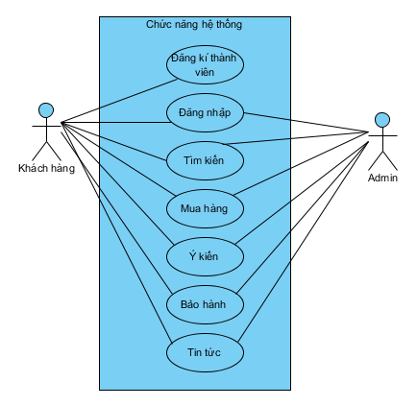

Hình 1: Biểu đồ UseCase tổng quát

### *2.3.2 Biểu đồ UseCase hệ thống*

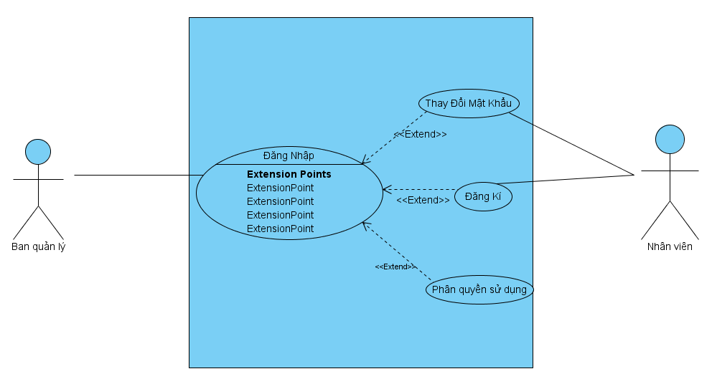

Hình 2: Biểu đồ UseCase cho chức năng hệ thống

**Đặc tả UseCase**

1. Use case đăng nhập

Tóm tắt: Người dùng sẽ đăng nhập vào hệ thống bằng tên đăng nhập và mật khẩu của mình. Nếu tên đăng nhập và mật khẩu đúng thì hệ thống sẽ đuợc chạy ra và các chức năng sẽ đuợc sử dụng. Khi không đăng nhập vào hệ thống người sử dụng vẫn có thể xem thông tin về sản phẩm qua trang Web nhưng không thể thực hiện chức năng mua sản hàng.

|  |  |
| --- | --- |
| Tên Use case | Đăng nhập |
| Tác nhân chính | Admin, người sử dụng |
| Mức | 1 |
| Người chịu trách nhiệm | Admin |
| Tiền điều kiện | Có tên đăng nhập và mật khẩu trong hệ thống. |
| Đảm bảo tối thiểu | Tên đăng nhập và mật khẩu phải đúng |
| Đảm bảo đúng | Tên dăng nhập và mật khẩu đã tồn tại trong CSDL |
| Kích hoạt | Khi mở trang web. |
| Chuỗi sự kiện chính:   1. Hệ thống hiển thị chức năng đăng nhập và yêu cầu đưa vào thông tin đăng nhập như: tên đăng nhập và mật khẩu trên trang Web. 2. Tên đăng nhập và mật khẩu được điền và nhấn đăng nhập . 3. Hệ thống sẽ kiểm tra thông tin đăng nhập và xác nhận thông tin hợp lệ. 4. Hệ thống thông báo đăng nhập thành công. 5. Sau đó giao diện chính của hệ thống được mở ra. | |
| Ngoại lệ:  2.a Nếu không muốn đăng nhập vào nữa thì nhấn hủy bỏ.  3.a Hệ thống kiểm tra thông tin, xác nhận thông tin hợp lệ nếu thông tin đăng nhập giống như trong CSDL  3.b Nếu thông tin đăng nhập không hợp lệ  3.b.1 Thông báo tên đăng nhập hoặc mật khẩu chưa đúng và yêu cầu nhập lại  3.b.2 Nhập lại thông tin đăng nhập. | |

Bảng 4: Bảng đặc tả Usecase đăng nhập

1. Use case đăng kí

Tóm tắt: Người sử dụng sau khi vào trang web muốn đăng kí tài khoản thì chọn chức năng đăng kí để tạo thêm thông tin đăng nhập mới.

|  |  |
| --- | --- |
| Tên Use case | Đăng kí |
| Tác nhân chính | Người sử dụng |
| Mức | 2 |
| Người chịu trách nhiệm | Admin |
| Tiền điều kiện | Vào trang web thành công |
| Đảm bảo tối thiểu | Tên đăng nhập phải chưa có trong CSDL |
| Đảm bảo đúng | Thông tin mới về tài khoản đuợc bổ sung vào CSDL. |
| Kích hoạt | Chọn chức năng đăng kí trong menu. |
| Chuỗi sự kiện chính:   1. Hệ thống hiển thị trang đăng kí và yêu cầu đưa vào thông tin đăng kí như: tên đăng nhập và mật khẩu, email, tên khách hàng, số điện thoại. 2. Thông tin đăng kí được điền đầy đủ và nhấn đăng kí . 3. Hệ thống sẽ kiểm tra thông tin đăng kí và xác nhận thông tin hợp lệ. 4. Hệ thống thông báo đăng kí thành công. 5. Sau đó thoát khỏi giao diện đăng kí và trở lại giao diện form chính. | |
| Ngoại lệ:   1. Khi không muốn đăng kí thì nhấn nút hủy 2. Đăng kí không thành công 3. Hệ thống thông báo tên đăng nhập đã có trong CSDL 4. Tên đăng nhập hoặc mật khẩu không hợp lệ | |

Bảng 5: Đặc tả usecase đăng kí

1. Use case thay đổi mật khẩu

Tóm tắt: Người sử dụng sau khi vào trang web của công ty thì chọn chức năng thay đổi mật khẩu để tạo mới thông tin đăng nhập.

|  |  |
| --- | --- |
| Tên Use case | Thay đổi mật khẩu |
| Tác nhân chính | Người sử dụng |
| Mức | 2 |
| Người chịu trách nhiệm | Admin |
| Tiền điều kiện | Đăng nhập thành công. |
| Đảm bảo tối thiểu | Tên đăng nhập phải có trong CSDL |
| Đảm bảo đúng | Mật khẩu mới được thay thế vào mật khẩu cũ trong CSDL. |
| Kích hoạt | Chọn chức năng thay đổi mật khẩu trong trang web. |
| Chuỗi sự kiện chính:   1. Hệ thông hiển thị trang thay đổi mật khẩu và yêu cầu đưa vào thông tin thay đổi như: tên đăng nhập và mật khẩu cũ, mật khẩu mới. 2. Thông tin thay đổi được điền đầy đủ và nhấn đăng kí . 3. Hệ thống sẽ kiểm tra thông tin thay đổi và xác nhận thông tin hợp lệ. 4. Hệ thống thông báo thay đổi thành công. 5. Sau đó thoát khỏi giao diện thay đổi và trở lại giao diện form chính. | |
| Ngoại lệ:   1. Thay đổi không thành công: 2. Tên đăng nhập hoặc mật khẩu cũ không đúng. 3. Mật khẩu mới không đúng định dạng | |

1. Use case phân quyền sử dụng

Tóm tắt: Admin sau khi đăng nhập thành công thì chọn chức năng phân quyền sử dụng để làm mới quyền hạn.

|  |  |
| --- | --- |
| Tên Use case | Phân quyền sử dụng |
| Tác nhân chính | Giám đốc |
| Mức | 2 |
| Người chịu trách nhiệm | Giám đốc |
| Tiền điều kiện | Đăng nhập thành công. |
| Đảm bảo tối thiểu | Thông tin đăng nhập của giám đốc. |
| Đảm bảo đúng | Quyền mới của nhân viên được lưu lại trong CSDL. |
| Kích hoạt | Chọn chức năng phân quyền sử dụng trong menu. |
| Chuỗi sự kiện chính:   1. Hệ thông hiển thị form phân quyền sử dụng và yêu cầu đưa vào thông tin như: Tên nhân viên, tên đăng nhập của nhân viên và quyền sử dụng. 2. Thông tin phân quyền được điền đầy đủ và nhấn phân quyền. 3. Hệ thống sẽ kiểm tra thông tin phân quyền và xác nhận thông tin hợp lệ. 4. Hệ thống thông báo phân quyền sử dụng thành công. 5. Sau đó thoát khỏi giao diện phân quyền sử dụng và trở lại giao diện form chính. | |
| Ngoại lệ:  3.a Hệ thống thông báo tên nhân viên hoặc tên đăng nhập của nhân viên không đúng và yêu cầu nhập lại các thông tin trên. Giám đốc nhập lại thông tin và hệ thống thông báo thành công.  3.b Hệ thống thông báo bạn có muốn thay đổi quyền sử dụng  3.b.1 Nếu đồng ý thì thay đổi thành công  3.b.2 Nếu không đồng ý thì quay trở lại form phân quyền | |

Bảng 6: Đặc tả Usecase thay đổi mật khẩu

#### *2.3.3. Biểu đồ Use case cập nhật*

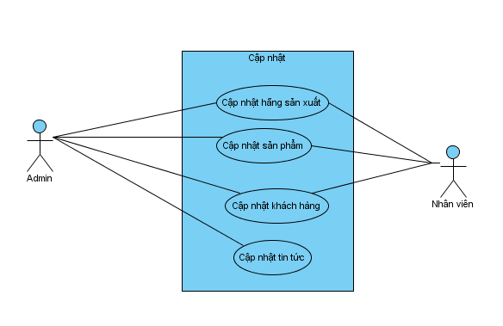

Hình 3: Biểu đồ Use case cập nhật

##### 2.3.3.1.Biểu đồ phân rã chức năng của Use case cập nhật hãng sản xuất

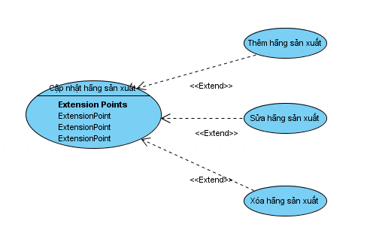

Hình 4: Biểu đồ phân rã chức năng của use case cập nhật hãng sản xuất

**Đặc tả use case cập nhật hãng sản xuất**

Tóm tắt: Sau khi đăng nhập thành công, Admin hoặc nhân viên của cửa hàng cập nhật thông tin hãng sản xuất với các chức năng như: thêm, sửa, xóa.

|  |  |
| --- | --- |
| Tên Use case | Cập nhật hãng sản xuất |
| Tác nhân chính | Admin, nhân viên |
| Mức | 2 |
| Người chịu trách nhiệm | Admin, nhân viên |
| Tiền điều kiện | Đăng nhập thành công. |
| Đảm bảo tối thiểu | Chưa có các thông tin của hãng sản xuất để thêm hoặc đã có các thông tin để có thể sửa đổi hoặc xóa thông tin |
| Đảm bảo thành công | Thông tin về hãng sản xuất mới được bổ sung vào CSDL |
| Kích hoạt | Chọn chức năng cập nhật hãng sản xuất trong trang web. |
| Chuỗi sự kiện chính:   1. Hệ thống hiển thị trang quản trị với chức năng cập nhật hãng sản xuất và yêu cầu nhập vào đầy đủ các thông tin của hãng sản xuất. 2. Thông tin hãng sản xuất đuợc nhập đầy đủ và nhấn thêm. 3. Hệ thống sẽ kiểm tra thông tin hãng sản xuất và xác nhận thông tin hợp lệ. 4. Hệ thống thông báo thêm thành công. 5. Admin hoặc nhân viên thoát khỏi chức năng cập nhật hãng sản xuất. | |
| Ngoại lệ:  2.a Load thông tin hãng sản xuất trong danh sách để có thể thực hiện chức năng sửa thông tin hãng sản xuất  2.a.1 Hệ thống hiện lên thông báo hỏi có muốn sửa thông tin không  2.a.2 Chọn “Yes” thông tin hãng sản xuất được sửa và lưu lại trong CSDL và hiện ra thông báo bạn đã sửa thành công.  2.a.2 Chon “No” thông tin hãng sản xuất vẫn được giữ nguyên không bị thay đổi  2.b Load thông tin hãng sản xuất trong danh sách để có thể thực hiện chức năng xóa thông tin hãng sản xuất  2.a.1 Hệ thống hiện lên thông báo hỏi có muốn xóa thông tin không  2.a.2 Chọn “Yes” thông tin hãng sản xuất được xóa trong CSDL và hiện ra thông báo bạn đã xóa thành công.  2.a.2 Chon “No” thông tin hãng sản xuất vẫn được giữ nguyên không bị thay đổi  3.a Hệ thống thông báo mã hãng sản xuất đã tồn tại  3.a.1 Nếu muốn nhập tiếp thông tin hãng sản xuất thì phải thay đổi mã hãng sản xuất  3.a.2 Hệ thống thông báo thêm hãng sản xuất thành công  3.b Hệ thống thông báo thông tin nhập vào không đúng như: Mã hãng sản xuất, tên hãng sản xuất... không được bỏ trống  3.b.1 Yêu cầu nhập vào thông tin bị bỏ trống  3.b.2 Nhập thông tin vào đầy đủ và hệ thống thông báo nhập thành công | |

Bảng 7: Đặc tả usecase cập nhật nhà cung cấp

##### 2.3.3.2.Biểu đồ phân rã chức năng của use case cập nhật sản phẩm

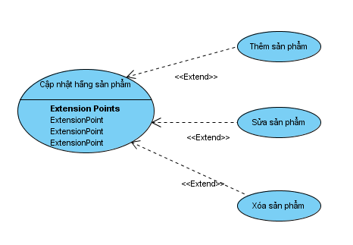

Hình 5: Biểu đồ phân rã chức năng của use case cập nhật sản phẩm

**Đặc tả use case cập nhật sản phẩm**

Tóm tắt: Sau khi đăng nhập thành công người quản lý hay nhân viên sẽ cập nhật thông tin sản phẩm với các chức năng như: thêm, sửa, xóa sản phẩm.

|  |  |
| --- | --- |
| Tên Use case | Cập nhật sản phẩm |
| Tác nhân chính | Ban quản lý, nhân viên |
| Mức | 2 |
| Người chịu trách nhiệm | Admin, nhân viên |
| Tiền điều kiện | Đăng nhập thành công. |
| Đảm bảo tối thiểu | Chưa có các thông tin của sản phẩm để thêm hoặc đã có các thông tin để có thể sửa đổi hoặc xóa thông tin |
| Đảm bảo thành công | Thông tin về sản phẩm mới được bổ sung vào CSDL |
| Kích hoạt | Chọn chức năng cập nhật sản phẩm trong chức năng cập nhật sản phẩm của trang quản trị . |
| Chuỗi sự kiện chính:   1. Hệ thống hiển thị trang quản trị với chức năng cập nhật sản phẩm và yêu cầu nhập vào đầy đủ các thông tin của sản phẩm. 2. Thông tin sản phẩm đuợc nhập đầy đủ và nhấn thêm. 3. Hệ thống sẽ kiểm tra thông tin sản phẩm và xác nhận thông tin hợp lệ. 4. Hệ thống thông báo thêm thành công. 5. Nhân viên thoát khỏi chức năng cập nhật sản phẩm. | |
| Ngoại lệ:  2.a Load thông tin sản phẩm trong danh sách để có thể thực hiện chức năng sửa thông tin sản phẩm  2.a.1 Hệ thống hiện lên thông báo hỏi có muốn sửa thông tin không  2.a.2 Chọn “Yes” thông tin sản phẩm được sửa và lưu lại trong CSDL và hiện ra thông báo bạn đã sửa thành công.  2.a.2 Chon “No” thông tin sản phẩm được giữ nguyên không bị thay đổi  2.b Load thông tin sản phẩm trong danh sách để có thể thực hiện chức năng xóa thông tin sản phẩm  2.a.1 Hệ thống hiện lên thông báo hỏi có muốn xóa thông tin không  2.a.2 Chọn “Yes” thông tin sản phẩm được xóa trong CSDL và hiện ra thông báo bạn đã xóa thành công.  2.a.3 Chọn “No” thông tin sản phẩm vẫn được giữ nguyên không bị thay đổi  3.a Hệ thống thông báo mã sản phẩm đã tồn tại  3.a.1 Nếu muốn nhập tiếp thông tin sản phẩm thì phải thay đổi mã sản phẩm 3.a.2 Hệ thống thông báo thêm sản phẩm thành công  3.b Hệ thống thông báo thông tin nhập vào không đúng như: Mã sản phẩm, tên sản phẩm... không được bỏ trống  3.b.1 Yêu cầu nhập vào thông tin bị bỏ trống  3.b.2 Nhập thông tin vào đầy đủ và hệ thống thông báo nhập thành công | |

Bảng 8: Đặc tả usecase sản phẩm

##### 2.3.3.3. Biểu đồ phân rã chức năng của use case cập nhật khách hàng

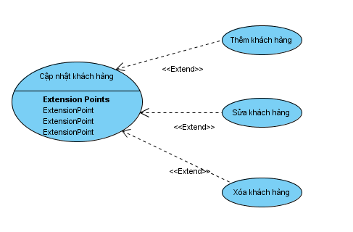

*Hình 6: Biểu đồ phân rã chức năng của use case cập nhật khách hàn*g

**Đặc tả usecase cập nhật khách hàng**

Tóm tắt: Sau khi đăng nhập thành công Admin hay nhân viên sẽ cập nhật thông tin khách hàng với các chức năng như: thêm, sửa, xóa thông tin khách hàng.

|  |  |
| --- | --- |
| Tên Use case | Cập nhật khách hàng |
| Tác nhân chính | Admin, nhân viên |
| Mức | 2 |
| Người chịu trách nhiệm | Admin, nhân viên |
| Tiền điều kiện | Đăng nhập thành công. |
| Đảm bảo tối thiểu | Chưa có các thông tin của khách hàng để thêm hoặc đã có các thông tin để có thể sửa đổi hoặc xóa thông tin |
| Đảm bảo thành công | Thông tin về khách hàng mới được bổ sung vào CSDL |
| Kích hoạt | Chọn chức năng cập nhật khách hàng trong trang web. |
| Chuỗi sự kiện chính:   1. Hệ thống hiển thị trang quản trị với chức năng cập nhật khách hàng và yêu cầu nhập vào đầy đủ các thông tin của khách hàng. 2. Thông tin khách hàng đuợc nhập đầy đủ và nhấn thêm. 3. Hệ thống sẽ kiểm tra thông tin khách hàng và xác nhận thông tin hợp lệ. 4. Hệ thống thông báo thêm thành công. 5. Người quản lý thoát khỏi chức năng cập nhật khách hàng. | |
| Ngoại lệ:  2.a Load thông tin khách hàng trong danh sách để có thể thực hiện chức năng sửa thông tin khách hàng  2.a.1 Hệ thống hiện lên thông báo hỏi có muốn sửa thông tin không  2.a.2 Chọn “Yes” thông tin khách hàng được sửa và lưu lại trong CSDL và hiện ra thông báo bạn đã sửa thành công.  2.a.2 Chon “No” thông tin khách hàng vẫn được giữ nguyên không bị thay đổi  2.b Load thông tin khách hàng trong danh sách để có thể thực hiện chức năng xóa thông tin khách hàng  2.a.1 Hệ thống hiện lên thông báo hỏi có muốn xóa thông tin không  2.a.2 Chọn “Yes” thông tin khách hàng được xóa trong CSDL và hiện ra thông báo bạn đã xóa thành công.  2.a.3 Chọn “No” thông tin khách hàng vẫn được giữ nguyên không bị thay đổi  3.a Hệ thống thông báo mã khách hàng đã tồn tại  3.a.1 Nếu muốn nhập tiếp thông tin khách hàng thì phải thay đổi mã khách hàng  3.a.2 Hệ thống thông báo thêm khách hàng thành công  3.b Hệ thống thông báo thông tin nhập vào không đúng như: Mã khách hàng, tên khách hàng... không được bỏ trống  3.b.1 Yêu cầu nhập vào thông tin bị bỏ trống  3.b.2 Nhập thông tin vào đầy đủ và hệ thống thông báo nhập thành công | |

Bảng 9: Đặc tả usecase cập nhật khách hàng

##### 2.3.3.4. Biểu đồ phân rã chức năng của use case cập nhật tin tức

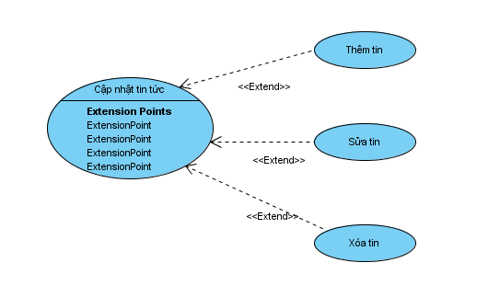

Hình 7: Biểu đồ phân rã chức năng của use case cập nhật tin tức

**Đặc tả usecase cập nhật tin tức**

Tóm tắt: Sau khi đăng nhập thành công sẽ cập nhật tin tức với các chức năng như: thêm, sửa, xóa tin tức.

|  |  |
| --- | --- |
| Tên Use case | Cập nhật tin tức |
| Tác nhân chính | Admin |
| Mức | 2 |
| Người chịu trách nhiệm | Admin |
| Tiền điều kiện | Đăng nhập thành công. |
| Đảm bảo tối thiểu | Chưa có tin tức để thêm hoặc đã có tin tức để có thể sửa đổi hoặc xóa tin tức |
| Đảm bảo thành công | Tin tức mới được bổ sung vào CSDL |
| Kích hoạt | Chọn chức năng cập nhật tin tức trong trang web. |
| Chuỗi sự kiện chính:   1. Hệ thống hiển thị trang quản trị với chức năng cập nhật tin tức và yêu cầu nhập load lên hình ảnh và thông tin cụ thể của tin tức. 2. Thông tin tin tức đuợc nhập đầy đủ và nhấn thêm. 3. Hệ thống sẽ kiểm tra tin tức và xác nhận thông tin hợp lệ. 4. Hệ thống thông báo thêm thành công. 5. Người quản lý thoát khỏi chức năng cập nhật tin tức. | |
| Ngoại lệ:  2.a Load tin tức trong danh sách để có thể thực hiện chức năng sửa tin tức 2.a.1 Hệ thống hiện lên thông báo hỏi có muốn sửa tin tức không  2.a.2 Chọn “Yes” tin tức được sửa và lưu lại trong CSDL và hiện ra thông báo bạn đã sửa thành công.  2.a.2 Chon “No” tin tức vẫn được giữ nguyên không bị thay đổi  2.b Load tin tức trong danh sách để có thể thực hiện chức năng xóa tin tức 2.a.1 Hệ thống hiện lên thông báo hỏi có muốn xóa tin tức không  2.a.2 Chọn “Yes” tin tức được xóa trong CSDL và hiện ra thông báo bạn đã xóa thành công.  2.a.3 Chọn “No” tin tức vẫn được giữ nguyên không bị thay đổi  3.a Hệ thống thông báo tin tức đã tồn tại  3.a.1 Nếu muốn nhập tiếp tin tức thì phải thay đổi tin tức  3.a.2 Hệ thống thông báo thêm tin tức thành công  3.b Hệ thống thông báo thông tin nhập vào không đúng như: Mã tin tức, tiêu đề tin tức... không được bỏ trống  3.b.1 Yêu cầu nhập vào thông tin bị bỏ trống  3.b.2 Nhập thông tin vào đầy đủ và hệ thống thông báo nhập thành công | |

Bảng 10: Đặc tả usecase cập nhật tin tức

#### *2.3.4. Biểu đồ Use case quản lý*

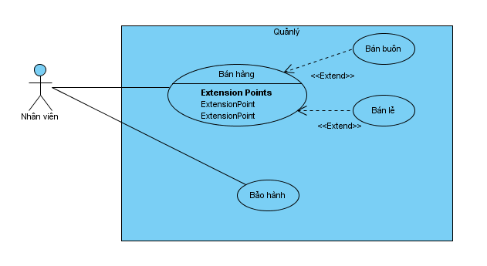

Hình 8: Biểu đồ Use case quản lý

##### 2.3.4.1.Biểu đồ phân rã chức năng của use case quản lý bán hàng

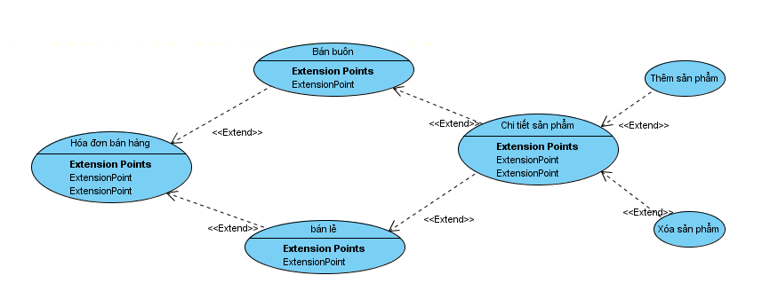

Hình 9: Biểu đồ phân rã chức năng của use case quản lý bán hàng

**Đặc tả usecase hóa đơn bán hàng**

Tóm tắt: Sau khi vào trang Web khách hàng đã lựa chọn được mặt hàng mình cần mua và quyết định mua hàng thì bấm nút mua hàng. Lúc này nhân viên sẽ thực hiện chức năng bán hàng.

|  |  |
| --- | --- |
| Tên Use case | Hóa đơn bán hàng |
| Tác nhân chính | Khách hàng, nhân viên |
| Mức | 2 |
| Người chịu trách nhiệm | Nhân viên |
| Tiền điều kiện | Đăng nhập thành công. |
| Đảm bảo tối thiểu | Khách hàng chọn được mặt hàng cần mua cho vào giỏ hàng và quyết định mua hàng |
| Đảm bảo thành công | Thông tin về hóa đơn được bổ sung vào CSDL |
| Kích hoạt | Chọn chức năng hóa đơn bán hàng trong trang web. |
| Chuỗi sự kiện chính:   1. Hệ thông trang chủ với chức năng giỏ hàng và yêu cầu khách hàng chọn mặt hàng cho vào giỏ hàng 2. Giỏ hàng đã có sản phẩm. 3. Sau khi thêm sản phẩm thành công vào giỏ hàng và khách hàng quyết định mua hàng thì bấm nút mua. 4. Hệ thống kiểm tra thông tin sản phẩm trong giỏ hàng mà khách hàng quyết định mua 5. Hệ thống chấp nhận bán hàng. 6. Nhân viên thoát khỏi chức năng mua hàng trong trang web. | |
| Ngoại lệ:  2.a giỏ hàng chưa có sản phẩm yêu cầu thêm sản phẩm vào giỏ hàng  2.b Xóa sản phẩm đã có trong giỏ hàng khi không muốn mua nó nữa.  Hệ thống hiện lên thông báo hỏi có muốn xóa sản phẩm không  2.b.1 Chọn “Yes” hiện ra thông báo bạn đã xóa thành công.  2.b.2 Chon “No” sản phẩm vẫn được giữ nguyên không bị thay đổi trong giỏ hàng  5.a Hệ thống thông báo khách hàng chưa có tài khoản trong trang web  5.a.1 Khách hàng đăng nhập tài khoản vào trang web để mua hàng trực tiếp  5.a.2 Khách hàng đăng kí một tài khoản để vào mua hàng trực tiếp  5.a.3 hệ thống thông báo mua hàng thành công thành công | |

Bảng 11: Đặc tả Usecase hóa đơn bán hàng

#### *2.3.5. Biểu đồ use case tìm kiếm*

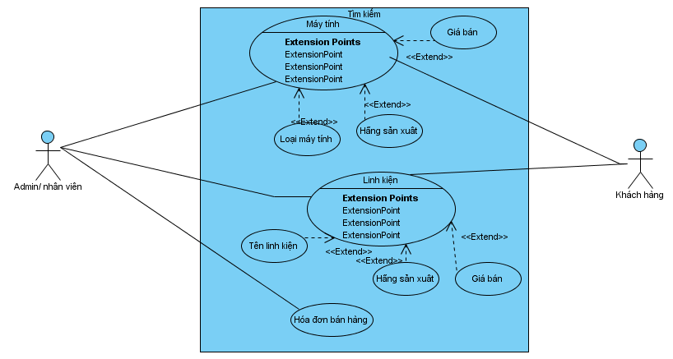

Hình 10: biểu đồ use case cho chức năng tìm kiếm

**Đặc tả usecase tìm kiếm**

Tóm tắt: Sauk hi vào trang web của công ty người dùng có thể tìm kiếm sản phẩm mình cần theo các tiêu chí.

|  |  |
| --- | --- |
| Tên Use case | Tìm kiếm |
| Tác nhân chính | Người dùng |
| Mức | 2 |
| Người chịu trách nhiệm | Admin |
| Tiền điều kiện | Vào được trang Web |
| Đảm bảo tối thiểu | Đã có thông tin cần tìm kiếm trong CSDL |
| Đảm bảo thành công | Thông tin tìm kiếm đượcload lên cho người dùng |
| Kích hoạt | Chọn chức năng tìm kiếm trong trang web. |
| Chuỗi sự kiện chính:   1. Hệ thống hiển thị trang chủ với chức năng tìm kiếm và yêu cầu người dùng chọn loại tìm kiếm. 2. Chọn cách tìm kiếm. 3. Điền thông tin cần tìm kiếm và nhấn nút tìm . 4. Hệ thống hiện ra kết quả tìm kiếm. 5. Người dùng xem các kết quả tìm kiếm chức năng tìm kiếm. | |
| Ngoại lệ:  4.a Hệ thống thông báo bạn phải xác định cách tìm  4.a.1 Nhập cách tìm kiếm  4.a.2 Nhập thông tìm kiếm và tìm  4.a.3 Hệ thống hiện lên kết quả tìm kiếm  4.b hệ thống thông báo thông tin tìm kiếm không được bỏ trống  4.b.1 Yêu cầu nhập lại thông tin cầntìm kiếm  4.b.2 Nhập thông tin vào đầy đủ và hệ thống cho ra kết quả tìm kiếm. | |

Bảng 12: Đặc tả usecase tìm kiếm

#### *2.3.6. Biểu đồ use case thống kê, báo cáo*

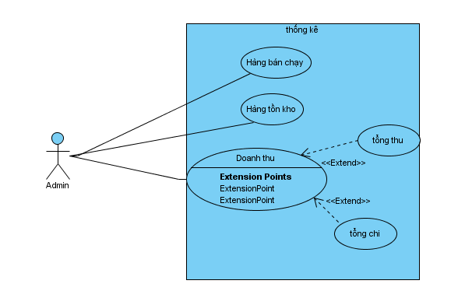

Hình 11: Biểu đồ use case cho chức năng thống kê, báo cáo

**Đặc tả usecase thống kê**

Tóm tắt: Sau khi đăng nhập thành công Admin hàng tuần hay hàng tháng phải tổng hợp lại để thống kê, báo cáo tình hình buôn bán của cửa

|  |  |
| --- | --- |
| Tên Use case | Thống kê |
| Tác nhân chính | Admin |
| Mức | 2 |
| Người chịu trách nhiệm | Admin |
| Tiền điều kiện | Đăng nhập thành công. |
| Đảm bảo tối thiểu | Thông tìn cần thống kê bán cáo có trong CSDL |
| Đảm bảo thành công | Thông tin báo cáo đượcload lên in ra cho người dùng |
| Kích hoạt | Chọn chức năng thống kê trong trang quản trị. |
| Chuỗi sự kiện chính:   1. Hệ thống hiển thị trang quản trị với chức năng thống kê và yêu cầu người dùng chọn loại thống kê. 2. Thống kê . 3. Hệ thống hiện ra kết quả thống kê. 4. Nhân viên kế toán in kết quả vừa thống kê được ra. 5. Admin thoát khỏi chức năng thống kê. | |
| Ngoại lệ:  4.a Hệ thống thông báo bạn phải xác định loại thống kê  4.a.1 Chọn loại thống kê  4.a.2 Thống kê và in ần  4.a.3 Hệ thống trả về kết quả thống kê.  4.b Hệ thống thông báo bạn có muốn in ra kết quả thống kê không  4.b.1 Nếu chọn “Yes” thì kết quả thống kê được in ra  4.b.2 Nếu chọn “No” thì kết quả thống kê không được in ra. | |

Bảng 15: Đặc tả usecase thống kê

### 2.4. Biểu đồ tuần tự

#### 2.4.1. Biểu đồ tuần tự cho chức năng hệ thống

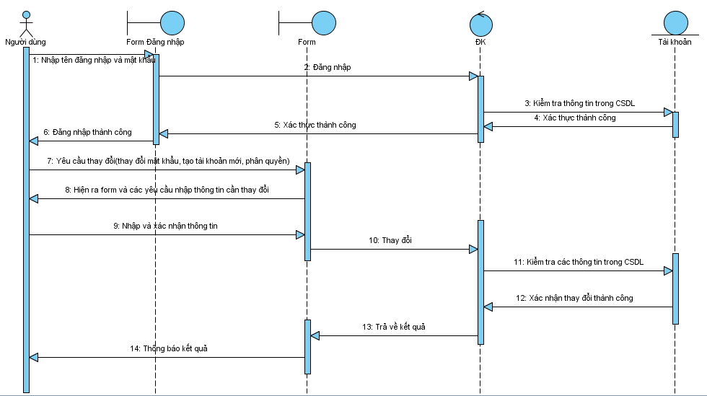

Hình 12: Biểu đồ tuần tự cho chức năng hệ thống

**Đặc tả**

* Form: Đăng nhập, Form (gồm form thay đổi mật khẩu, đăng kí, phân quyền)
* ĐK: Đăng nhập, đăng kí, thay đổi, phân quyền, hủy bỏ
* CSDL: Tài khoản
* Quá trình: Để sử dụng được hệ thống trước tiên phải đăng nhập. Đầu tiên nhập tên đăng nhập và mật khẩu vào và nhấn đăng nhập. Sau đó hệ thống sẽ vào CSDL kiểm tra thông tin vừa nhập vào có đúng với trong CSDL không. Nếu đúng thì đăng nhập thành công và xuất ra thông báo trên màn hình kết quả đăng nhập. Sau đó hệ thống mở ra giao diện chính. Và người dùng có thể thay đổi mật khẩu, đăng kí tài khoản mới và phân quyền sử dụng. Riêng chức năng phân quyền chỉ ban quản lý mới có thể sử dụng. Chức năng này dựa vào tên đăng nhập lúc đầu để xét xem người dùng đó có phải là trong bản quản lý không.

#### *2.4.2. Biểu đồ tuần tự cho chức năng cập nhật*

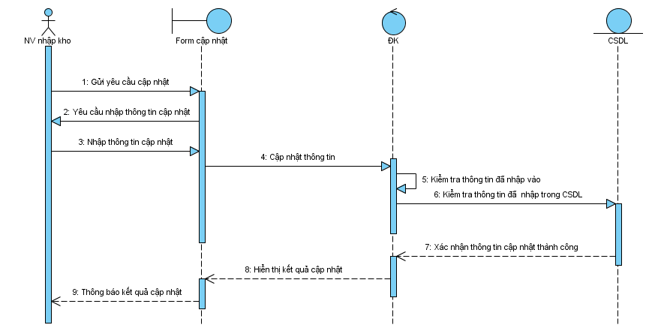

Hình 13: Biểu đồ tuần tự cho chức năng cập nhật

**Đặc tả**

* Trang cập nhật gồm cập nhật hãng sản xuất, sản phẩm, khách hàng, tin tức
* ĐK: Thêm, sửa, xóa.
* CSDL: Hãng sản xuất, sản phẩm, khách hàng, tin tức.
* Quá trình:
* Nhân viên chịu trách nhiệm cập nhật toàn bộ thông tin trừ cập nhật tin tức. Cập nhật tin tức chỉ Admin mới được phép cập nhật.
* Có yêu cầu cập nhật thông tin, người sử dụng sẽ vào trang quản trị rồi vào chức năng cập nhật cụ thể và điền thông tin cập nhật.
* Cập nhật thông tin.
* Trang web sẽ kiểm tra các thông tin cập nhật đã được điền đầy đủ chưa.
* Kiểm tra thông tin cập nhật trong CSDL, nếu thông tin chưa tồn tại thì có thể thêm, nếu muốn sửa, xóa thông tin thì có thể sửa, xóa thông tin đó trong CSDL
* Thông báo ra kết quả cập nhật cho người dùng biết.

#### *2.4.3. Biểu đồ tuần tự cho chức năng quản lý*

#### Biểu đồ tuần tự cho chức năng bán hàng

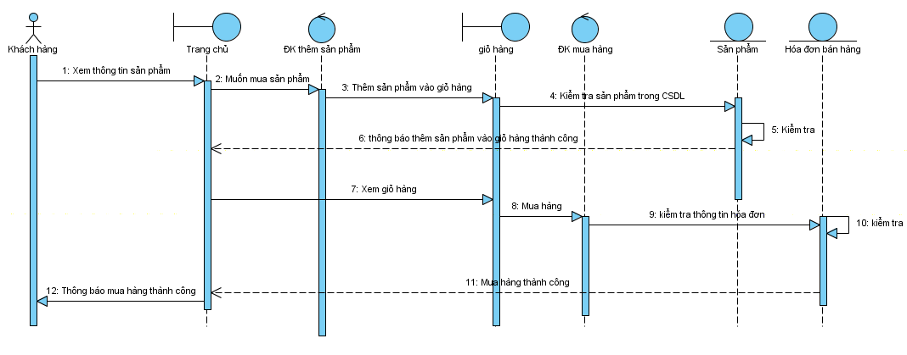

Hình 14: Biểu đồ use case hóa đơn bán hàng

**Đặc tả**

* Trang: Trang chủ, trang giỏ hàng.
* ĐK: Điều khiển thêm hàng vào giỏ hàng, mua hàng
* CSDL: sản phẩm, hóa đơn mua hàng
* Quá trình:
* Khách hàng xem sản phẩm và cho sản phẩm vào trong giỏ hàng của mình.
* Sau khi đã quyết định mua số sản phẩm trong giỏ hàng khách hàng bấm mua hàng.
* Trang web sẽ kiểm tra giỏ hàng của bạn với CSDL.
* Thông báo ra kết quả mua hàng cho khách hàng biết.
* Sau đó sử dụng chức năng in hóa đơn để lấy ra hóa đơn bán hàng và đưa cho khách hàng.

#### *2.4.4. Biểu đồ tuần tự tìm kiếm*

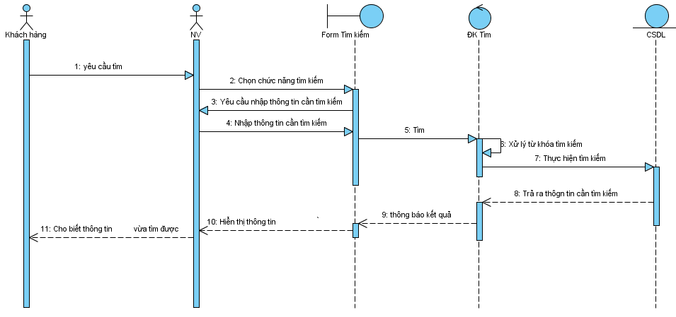

Hình 15: Biểu đồ tuần tự tìm kiếm

**Đặc tả**

* Trang: Trang chủ
* ĐK: Tìm kiếm
* CSDL: máy tính, linh kiện, hóa đơn.
* Quá trình:
* Khách hàng có nhu cầu tìm sản phẩm sẽ vào trang web của công ty để tìm thông tin sản phẩm cần tìm.
* NV sẽ chọn tìm máy tình theo tiêu chí: loại máy tính, giá bán, hãng sản xuất; chọn tìm linh kiện theo tiêu chí: tên linh kiện, hãng sản xuất, giá bán; tìm kiếm hóa đơn bán hàng theo: nhân viên bán, mã hóa đơn, ngày bán, tên sản phẩm, hãng sản xuất
* Nhập thông tin cần tìm kiếm và thực hiện chức năng tìm.
* Hệ thống sẽ thực hiện công việc tìm kiếm trong CSDL.
* Trả ra thông tin mà hệ thống tìm được ra màn hình.

#### *2.4.5. Biểu đồ tuần tự thống kê*

##### Biểu đồ tuần tự thống kê sách đã nhập kho, sách đã bán

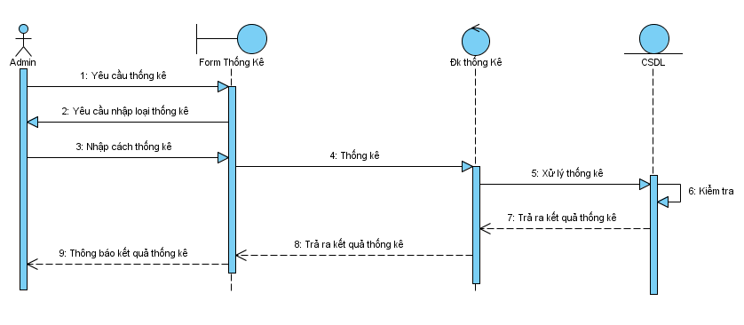

Hình 16: Biểu đồ tuần tự thống kê

**Đặc tả**

* Form: Thống kê sách, In ấn
* ĐK: Thống kê, in.
* CSDL: Sản phẩm, hóa đơn bán.
* Quá trình:
* Admin muốn thống kê hàng bán chạy, hàng tồn kho, doanh thu của cửa hàng.
* Admin vào trang quản trị chọn chức năng thống kê rồi chọn thống kê loại: sản phẩm bán chạy, sản phẩm tồn kho, doanh thu.
* Sau đó Admin sẽ thực hiện chức năng in ấn ra danh sách đã thống kê.

### 2.5. Biểu đồ lớp

#### *2.5.1. Danh sách các lớp*

##### 2.5.1.1. Lớp “TBL_Roles”-Phân quyền

* Danh sách các thuộc tính

|  |  |  |
| --- | --- | --- |
| **STT** | **Tên thuộc tính** | **Ý nghĩa** |
| 1 | RoleID | Mã nhóm |
| 2 | RoleName | Tên nhóm |

Bảng 16: Danh sách các thuộc tính lớp “TBL_Roles”

* Danh sách các phương thức

|  |  |  |
| --- | --- | --- |
| **STT** | **Tên chức năng** | **Ý nghĩa** |
| 1 | Thêm | Thêm quyền mới |
| 2 | Sửa | Tên chức năng |
| 3 | Xóa | Xóa thông tin |

Bảng 17: Danh sách các phương thức lớp “TBL_Roles”

##### Lớp “TBL­_Accounts”_Tài khoản

* Danh sách các thuôc tính

|  |  |  |
| --- | --- | --- |
| **STT** | **Tên thuộc tính** | **Ý nghĩa** |
| 1 | Username | Tên đăng nhập |
| 2 | Password | Mật khẩu |
| 3 | Email | Email của người dùng |
| 4 | RoleID | Mã quyền sử dụng |

Bảng 18: Danh sách các thuộc tính lớp “ TBL­_Accounts”

* Danh sách các phương thức

|  |  |  |
| --- | --- | --- |
| **STT** | **Tên phương thức** | **Ý nghĩa** |
| 1 | Đăng nhập | đăng nhập hệ thống |
| 2 | Đăng ký | Đăng ký hệ thống |
| 3 | Đổi mật khẩu | Đổi mật khẩu đăng nhập |

Bảng 19: Danh sách các phương thức lớp “ TBL­_Accounts”

##### Lớp “TBL_Warrantys”_Bảo hành

* Danh sách các thuộc tính

|  |  |  |
| --- | --- | --- |
| **STT** | **Tên thuộc tính** | **Ý nghĩa** |
| 1 | WarrantyID | Mã bảo hành |
| 2 | WarrantyTime | Thời gian bảo hành |

Bảng 20: Danh sách các thuộc tính lớp “TBL_Warrantys”

* Danh sách các phương thức

|  |  |  |
| --- | --- | --- |
| **STT** | **Tên phương thức** | **Ý nghĩa** |
| 1 | Thêm mới | Thêm mới thông tin bảo hành |
| 2 | Sửa | Sửa thông tin bảo hành |
| 3 | Xóa | Xóa thông tin bảo hành |

Bảng 21: Danh sách các phương thức lớp “TBL_Warrantys”

##### Lớp “TBL_Products”_Sản phẩm

* Danh sách các thuộc tính

|  |  |  |
| --- | --- | --- |
| **STT** | **Tên thuộc tính** | **Ý nghĩa** |
| 1 | ProductID | Mã sản phẩm |
| 2 | ProductName | Tên sản phẩm |
| 3 | Number | Số lượng |
| 4 | LinksArtwork | Đường dẫn ảnh |
| 5 | Ram | Ram |
| 6 | CPU | Bộ vi xử lý |
| 7 | Card | Card |
| 8 | Mouse | Chuột |
| 9 | Keyboard | Bàn phím |
| 10 | HDD | ổ cứng |
| 11 | Monitors | Màn hình |
| 12 | OperatingSystem | Hệ điều hành |
| 13 | WarrantyID | Mã bảo hành |
| 14 | Weight | Cân nặng |
| 15 | ProductInformation | Thông tin sản phẩm |

Bảng 22: Danh sách các phương thức lớp “TBL_Products”

* Danh sách các phương thức

|  |  |  |
| --- | --- | --- |
| **STT** | **Tên phương thức** | **Ý nghĩa** |
| 1 | Thêm mới | Thêm mới nhà cung cấp |
| 2 | Sửa | Sửa thông tin nhà cung cấp |
| 3 | Xóa | Xóa nhà cung cấp |

Bảng 23: Danh sách các phương thưc lớp “TBL_Products”

##### Lớp “TBL_Quotation”_Bảng báo giá

* Danh sác các thuộc tính

|  |  |  |
| --- | --- | --- |
| **STT** | **Tên thuộc tính** | **Ý nghĩa** |
| 1 | ProductID | Mã sản phẩm |
| 2 | InformationDescription | Thông tin miêu tả |
| 3 | Price | Giá tiền |

Bảng 24: Danh sách các thuộc tính lớp “TBL_Quotation”

* Danh sách các phương thức

|  |  |  |
| --- | --- | --- |
| **STT** | **Tên phương thức** | **Ý nghĩa** |
| 1 | Thêm mới | Thêm mới bảng báo giá |
| 2 | Sửa | Sửa thông tin bảng báo giá |
| 3 | Xóa | Xóa thông tin bảng báo giá |

Bảng 25: Danh sách các phương thức lớp “TBL_Quotation”

##### Lớp “TBL_Manufacturers”_Hãng sản xuất

* Danh sách các thuộc tính

|  |  |  |
| --- | --- | --- |
| **STT** | **Tên thuộc tính** | **Ý nghĩa** |
| 1 | ManufacturerID | Mã hãng sản xuất |
| 2 | ManufacturerName | Tên hãng sản xuất |
| 3 | Logo | Logo của hãng sản xuất |

Bảng 26: Danh sách thuộc tính lớp “TBL_Manufacturers”

* Danh sách các phương thức

|  |  |  |
| --- | --- | --- |
| **STT** | **Tên phương thức** | **Ý nghĩa** |
| 1 | Thêm mới | Thêm mới hãng sản xuất |
| 2 | Sửa | Sửa thông tin hãng sản xuất |
| 3 | Xóa | Xóa hãng sản xuất |

Bảng 27: Danh sach các phương thức lớp “TBL_Manufacturers”

##### Lớp “TBL_Products_Manufacturers”_Sản phẩm-Hãng sản xuất

* Danh sách các thuộc tính

|  |  |  |
| --- | --- | --- |
| **STT** | **Tên thuộc tính** | **Ý nghĩa** |
| 1 | ProductID | Mã sản phẩm |
| 2 | ManufacturerID | Mã hãng |
| 3 | ProductName | Tên sản phẩm |
| 4 | Notes | Ghi chú |

Bảng 28: Danh sách các thuộc tính lớp “TBL_Products_Manufacturers”

* Danh sách các phương thức

|  |  |  |
| --- | --- | --- |
| **STT** | **Tên phương thức** | **Ý nghĩa** |
| 1 | Thêm mới | Thêm mới |
| 2 | Sửa | Sửa thông tin |
| 3 | Xóa | Xóa thông tin |

Bảng 29: Danh sách các phương thức lớp “TBL_Products_Manufacturers”

##### Lớp “TBL_Customers”_khách hàng

* Danh sách các thuộc tính:

|  |  |  |
| --- | --- | --- |
| **STT** | **Tên thuộc tính** | **Ý nghĩa** |
| 1 | CustomerID | Mã khách hàng |
| 2 | CustomerName | Tên khách hàng |
| 3 | Gender | Giới tính |
| 4 | Address | Điạchỉ |
| 5 | Email | Email |
| 6 | Phone | Số điện thoại |
| 7 | IndentityCard | Số CMND |
| 8 | BankName | Tên ngân hàng mở tài khoản |
| 9 | AccountNumber | Số tài khoản |

Bảng 30: Danh sách các thuộc tính lớp “TBL_Customers”

* Danh sách các phương thức

|  |  |  |
| --- | --- | --- |
| **STT** | **Tên phương thức** | **Ý nghĩa** |
| 1 | Thêm | Thêm thông tin khách hàng |
| 1 | Sửa | Sửa thông khách hàng |
| 2 | Xóa | Xóa khách hàng |

Bảng 31: Danh sách các phương thức lớp “TBL_Customers”

##### Lớp “TBL_News”_Tin tức

* Danh sách các thuộc tính

|  |  |  |
| --- | --- | --- |
| **STT** | **Tên thuộc tính** | **Ý nghĩa** |
| 1 | NewsID | Mã tin tức |
| 2 | NewsTitle | Tiêu đề tin |
| 3 | PostedDate | Ngày đăng tin |
| 4 | LinksArtwork | Đường dẫn ảnh |
| 5 | NewsSouce | Nguồn tin tức |
| 6 | SummaryImformation | Trích dẫn tin |

Bảng 32: Danh sách các thuộc tính lớp “TBL_News”

* Danh sách các phương thức

|  |  |  |
| --- | --- | --- |
| **STT** | **Tên phương thức** | **Ý nghĩa** |
| 1 | Thêm mới | Thêm mới tin tức |
| 2 | Sửa | Sửa tin tức |
| 3 | Xóa | Xóa tin tức |

Bảng 33: Danh sách các phương thức lớp “TBL_News”

##### Lớp “TBL_PaymentMethods”_phương thức thanh toán

* Danh sách các thuộc tính

|  |  |  |
| --- | --- | --- |
| **STT** | **Tên thuộc tính** | **Ý nghĩa** |
| 1 | PaymentMethodsID | Mã phương thức thanh toán |
| 2 | PaymentMethodsName | Tên phương thức thanh toán |

Bảng 34: Danh sách các thuộc tính lớp “TBL_PaymentMethods”

* Danh sách các phương thức

|  |  |  |
| --- | --- | --- |
| **STT** | **Tên phương thức** | **Ý nghĩa** |
| 1 | Thêm mới | Thêm mới phương thức thanh toán |
| 2 | Sửa | Sửa phương thức thanh toán |
| 3 | Xóa | Xóa phương thức thanh toán |

Bảng 35: Danh sách các phương thức lớp “TBL_PaymentMethods”

##### Lớp “TBL_Bills”_bảng hóa đơn

* Danh sách các thuộc tính

|  |  |  |
| --- | --- | --- |
| **STT** | **Tên thuộc tính** | **Ý nghĩa** |
| 1 | BillID | Mã hóa đơn |
| 2 | CustomerID | Mã khách hàng |
| 3 | PaymentMethodsID | Mã phương thức thanh toán |
| 4 | PhoneNumber | Số điện thoại của khách hàng |
| 5 | Address | Địa chỉ của khách hàng |
| 6 | DateCreateBill | Ngày lập hóa đơn |
| 7 | Status | Trạng thái |

Bảng 36: Danh sách các thuộc tính lớp “TBL_Bills”

* Danh sách các phương thức

|  |  |  |
| --- | --- | --- |
| **STT** | **Tên phương thức** | **Ý nghĩa** |
| 1 | Thêm mới | Thêm mới hóa đơn bán hàng |
| 2 | Sửa | Sửa thông tin hóa đơn |
| 3 | Xóa | Xóa hóa đơn |

Bảng 37: Danh sách các phương thức lớp “TBL_Bills”

##### Lớp “TBL_BillDetail”_ chi tiết hóa đơn

* Danh sách các thuộc tính

|  |  |  |
| --- | --- | --- |
| **STT** | **Tên thuộc tính** | **Ý nghĩa** |
| 1 | BillID | Mã hóa đơn |
| 2 | ProductID | Mã sản phẩm |
| 3 | OrderQuanity | Số lượng đặt mua |
| 4 | PurchasePrice | Giá bán |
| 5 | Notes | Chú ý |

Bảng 38: Danh sách các thuộc tính lớp “TBL_BillDetail”

* Danh sách các phương thức

|  |  |  |
| --- | --- | --- |
| **STT** | **Tên phương thức** | **Ý nghĩa** |
| 1 | Thêm mới | Thêm mới măt hàng mua |
| 2 | Sửa | Sửa mặt hàng mua |
| 3 | Xóa | Xóa mặt hàng |

Bảng 39: Danh sách các phương thức lớp “TBL_BillDetail”

#### *Biểu đồ lớp tổng quát hệ thống*

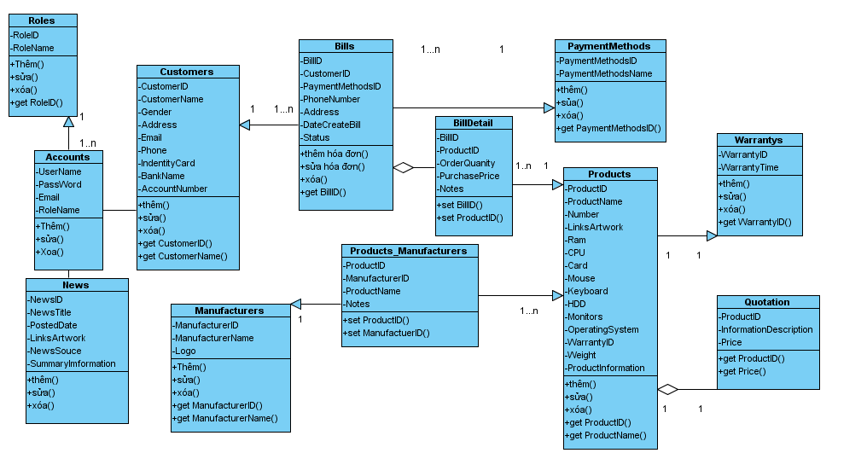

Hình 17: Biểu đồ lớp tổng quát của hệ thống bán máy tính

## CHƯƠNG III. PHÂN TÍCH THIẾT KẾ CSDL

### 3.1. Các bảng dữ liệu

|  |  |  |  |  |
| --- | --- | --- | --- | --- |
| **TÊN BẢNG** | **KIỂU DL** | **ĐỘ RỘNG** | **RÀNG BUỘC** | **THÔNG TIN VỀ BẢNG** |
| **TBL_Roles** |  |  |  | Bảng chứa thông tin phân quyền |
| RoleID | varchar | 50 | Khóa chính | Mã quyền |
| RoleName | nvarchar | 100 | Not null | Tên quyền |
| **TBL­_Accounts** |  |  |  | Bảng chứa thông tin về tài khoản |
| Username | varchar | 50 | Khóa chính | Tên đăng nhập |
| Password | nvarchar | 100 | Not null | Mật khẩu |
| Email | nvarchar | 100 | Not null | Email |
| RoleID | varchar | 15 | Null | Mã quyền |
| **TBL_Warrantys** |  |  |  | Bảng chứa thông tin về bảo hành |
| WarrantyID | varchar | 50 | Khóa chính | Mã bảo hành |
| WarrantyTime | datetime |  | Not null | Thời gian bảo hành |
| **TBL_Products** |  |  |  | Bảng chứa thông tin sản phẩm |
| ProductID | varchar | 50 | Khóa chính | Mã sản phẩm |
| ProductName | nvarchar | 100 | Not null | Tên sản phẩm |
| Number | Int |  |  | Số lượng |
| LinksArtwork | varchar | 50 |  | Đường dẫn ảnh |
| Ram | varchar | 50 | Not null | Ram |
| CPU | varchar | 50 | Notnull | Bộ vi xử lý |
| Card | varchar | 50 | Notnull | Card |
| Mouse | varchar | 50 | null | Chuột |
| HDD | varchar | 50 | notnull | ổ cứng |
| Monitors | varchar | 100 | Not null | Bàn phím |
| OperatingSystem | varchar | 100 | Notnull | Hệ điều hành |
| WarrantyID | varchar | 50 | Khóa ngoại | Mã bảo hành |
| Weight | int |  | null | Cân nặng |
| ProductInformation | nvarchar | 100 | Not null | Thông tin sản phẩm |
| **TBL_Quotation** |  |  |  | Bảng chứa thông tin về bảng báo giá |
| ProductID | Varchar |  | Khóa chính | Mã sản phẩm |
| InformationDescription | varchar | 50 | notnull | Thông tin miêu tả |
| Price | datetime |  | notnull | Giá tiền |
| **TBL_Manufacturers** |  |  |  | Bảng hãng sản xuất |
| ManufacturerID | int |  | Khóa chính | Mã hãng sản xuất |
| ManufacturerName | varchar | 100 | Khóa chính | Tên hãng sản xuất |
| Logo | Varchar | 50 |  | Logo của hãng sản xuất |
| **TBL_Products_Manufacturers** |  |  |  | Bảng sản phẩm_hãng san xuất |
| ProductID | int |  | Khóa chính | Mã sản phẩm |
| ManufacturerID | varchar | 50 | Khóa ngoại | Mã hãng |
| ProductName | Varchar | 100 | notnull | Tên sản phẩm |
| Notes | Varchar |  | null | Ghi chú |
| **TBL_Customers** |  |  |  | Bảng khách hàng |
| CustomerID | int |  | Khóa chính | Mã khách hàng |
| CustomerName | varchar | 100 | Khóa ngoại | Tên khách hàng |
| Gender | varchar | 50 | Not null | Giới tính |
| Address | varchar | 100 | Not null | Điạchỉ |
| Email | varchar | 100 | null | Email |
| Phone | int |  | null | Số điện thoại |
| IndentityCard | int |  | null | Số CMND |
| BankName | varchar | 50 | notnull | Tên ngân hàng mở tài khoản |
| AccountNumber | int |  | Notnull | Số tài khoản |
| **TBL_News** |  |  |  | Bảng tin tức |
| NewsID | int |  | Khóa chính | Mã tin tức |
| NewsTitle | nvarchar | 100 | Khóa chính | Tiêu đề tin |
| PostedDate | datetime |  | Not null | Ngày đăng tin |
| LinksArtwork | nvarchar | 50 | notnull | Đường dẫn ảnh |
| NewsSouce | nvarchar | 50 | Notnull | Nguồn tin tức |
| SummaryImformation | Nvarchar | max | notnull | Trích dẫn tin |
| **TBL_PaymentMethods** |  |  |  | Bảng phương thức thanh toán |
| PaymentMethodsID | varchar | 50 | Khóa chính | Mã phương thức thanh toán |
| PaymentMethodsName | varchar | 100 | Not null | Tên phương thức thanh toán |
| **TBL_Bills** |  |  |  | Bảng hóa đơn |
| BillID | int |  | Khóa chính | Mã hóa đơn |
| CustomerID | varchar | 50 | Khóa ngoại | Mã khách hàng |
| PaymentMethodsID | int |  | Khóa ngoại | Mã phương thức thanh toán |
| PhoneNumber | int |  | NULL | Số điện thoại của khách hàng |
| Address | Nvarchar | 100 | null | Địa chỉ của khách hàng |
| DateCreateBill | datetime |  | notnull | Ngày lập hóa đơn |
| Status | nvarchar | 100 | null | Trạng thái |
| **TBL_BillDetails** |  |  |  | Bảng hóa đơn chi tiết |
| BillID | int |  | Khóa chính | Mã hóa đơn |
| ProductID | varchar | 50 | Khóa chính | Mã sản phẩm |
| OrderQuanity | int |  |  | Số lượng đặt mua |
| PurchasePrice | int |  | notnull | Giá bán |
| Notes | Nvarchar | 100 | null | Chú ý |

Bảng 40: Bảng dữ liệu

### Mô hình dữ liệu quan hệ

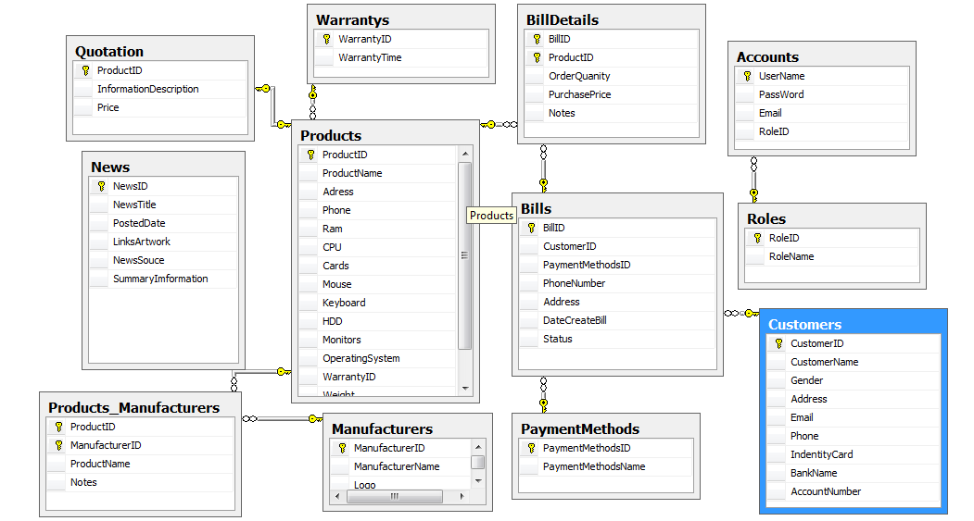

Hình 18: Mô hình dữ liệu quan hệ

## CHƯƠNG IV. PHÂN TÍCH, THIẾT KẾ CHƯƠNG TRÌNH

### Mục đích

Tài liệu thiết kế giao diện cung cấp cách nhìn tổng quan nhất về hệ thống phần mềm. Tài liệu được minh họa bằng những hình ảnh giúp khách hàng hiểu rõ về phần mềm của mình. Đồng thời cũng là tài liệu để lập trình viên dựa vào để phục vụ cho quá trình viết code.

### Chức năng hệ thống

Giao diện chính của chương trình bao gồm 2 phần : Phần dành cho người quản trị và phần dành cho khách hàng.

#### *Chức năng dành cho khách hàng*

#### *Trang chủ của trang web*

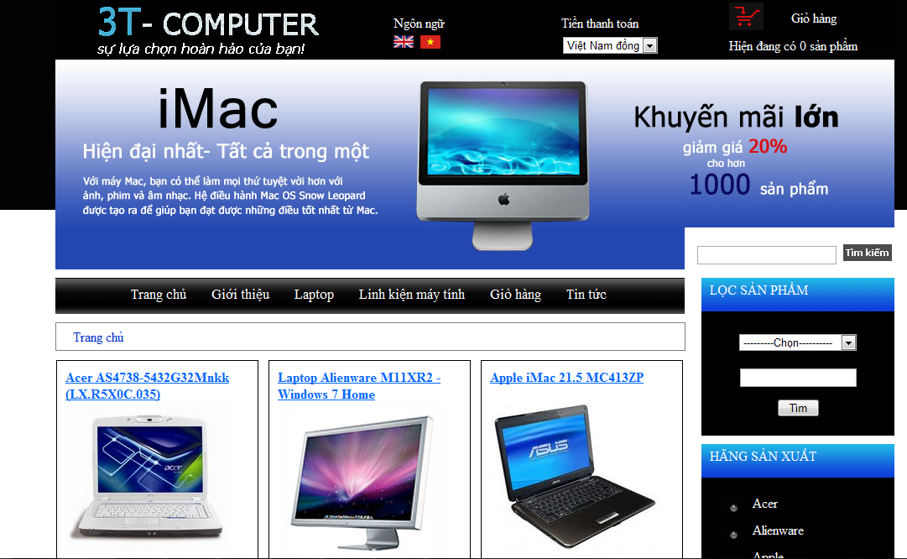

Hình 19: Trang chủ

Trang web được chia làm 4 phần:

-Phần top(đỉnh): Logo của trang web,bao gồm các hình ảnh, tên trang web..

-Phần2 : Bên trái là thanh Menu để giúp khách hàng tra cứu thông tin cần tìm về máy tính xách tay: trong đó có thể là các loại máy mới, ba chiếc máy đắt nhất (hàng độc) hay liên hệ online…

-Phần 3: Ở giữa chính là các thông tin về các loại máy tính, linh kiện máy tính được hiển thị theo yêu cầu của khách hàng hay những thông tin mà người quản trị đưa ra.

-Phần 4: Phía bên phải là những hình ảnh của các loại máy bán chạy, mang tính minh họa cho trang web.

Vì đây là trang web bán máy tính, cho nên khách hàng muốn mua máy thì phải đăng nhập và thực hiện theo hướng dẫn để mua hàng.

#### *Chức năng chọn sản phẩm*

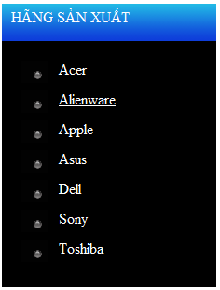

Hình 20: giao diện menu sản phẩm

Là menu chứa danh sách các hãng sản phẩm của trang web. Khách hàng có thể sử dụng menu này để làm việc. Tương ứng với một hãng thì trả ra tất cả các thông tin sản phẩm của hãng đó để khách hàng co thể chọn mua

#### *Chức năng tìm kiếm*

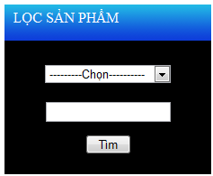

Hình 21: Giao diện chức năng tìm kiếm

Khi khách hàng có nhu cầu tìm sản phẩm mà họ mong muốn. Có các tiêu chí cho khách hàng tìm Sau khi khách hàng nhập thông tin mà mình tìm kiếm rồi nhấn vào nút *Tìm kiếm: timkiembt*

#### *Chức năng chọn linh kiện*

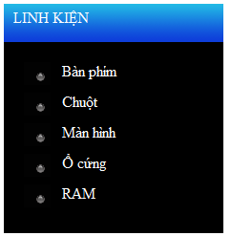

Hình 22: Giao diện chức năng linh kiện

Là menu chứa danh sách các hãng sản phẩm linh kiện của trang web. Khách hàng có thể sử dụng menu này để làm việc. Tương ứng với một linh kiện thì trả ra tất cả các thông tin về linh kiện đó để khách hàng co thể chọn mua

#### *Chức năng thống kê người vào trang web*

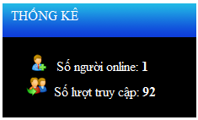

Hình 23: Giao diện chức năng thống kê người vào trang web

Chức năng này giúp người sử dụng biết được hiện tại đang có bao nhiêu người đang sử dụng trang web này.

#### *Chức năng gửi ý kiến phản hồi*

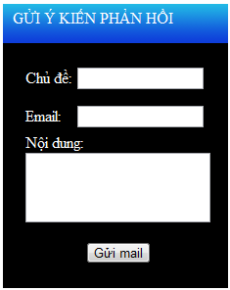

Hình 24: Giao diện chức năng ý kiến phản hồi của người dùng

Chức năng này giúp người dung phản hồi ý kiến về sản phẩm, về cách phục vụ , về công ty…đến người quản lý của công ty.

#### *Chức năng khác*

* *Xem giỏ hàng*

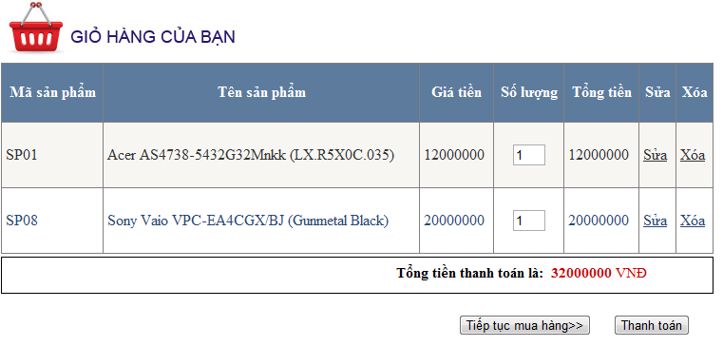

Hình 25: Giao diện chức năng xem giỏ hàng

Trên mục giỏ hàng sẽ chỉ ra số lượng và tổng tiền trong giỏ hàng của bạn.

* Khi kích vào “ tiếp tục mua hàng”, hệ thống trở về trang chủ để bạn cho tiếp sản phẩm cần mua vào giỏ hang.
* Khi bạn kích vào “Thanh toán” nếu bạn chưa đăng nhập trang web sẽ bắt bạn đăng nhập vào hệ thống với email và mât khẩu

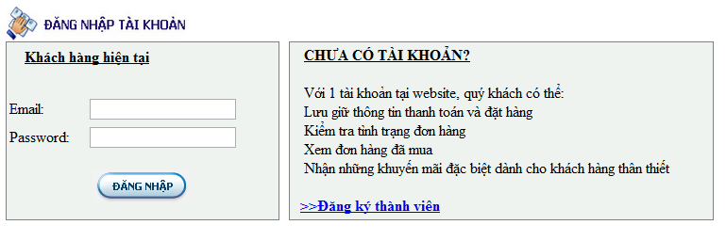

Hình 26: Giao diện chức năng đăng nhập để mua hàng

* Nếu chưa có tài khoản bạn sẽ bấm vào nút “Đăng kí thành viên” để đăng kí tài khoản mua sản phẩm

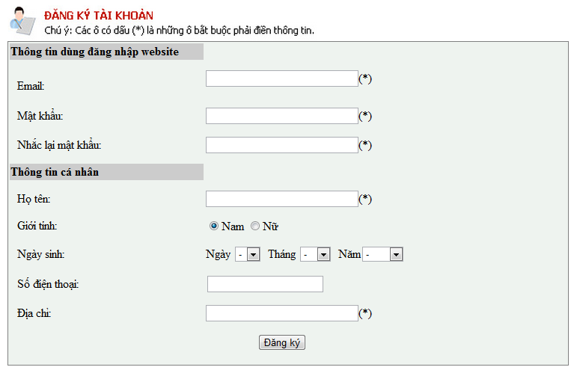

Hình 27: Giao diện chức năng đăng kí tài khoản

* *Xem tin tức*

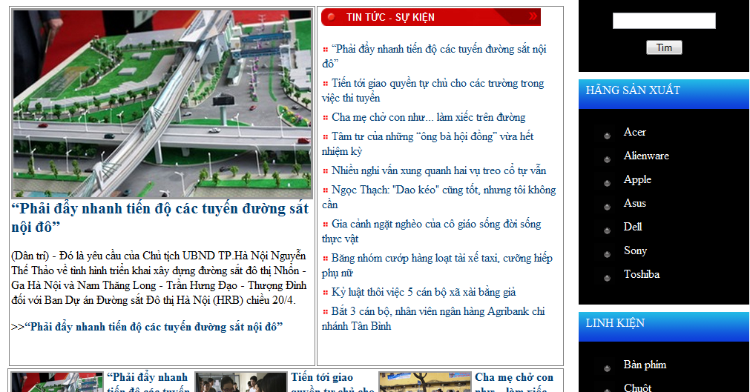

Hình 28: Giao diện chức năng xem tin tức

Khi khách hàng muốn xem tin tức cụ thể thì bầm vào nội dung tin tức đó để xem thông tin cụ thể

#### *Chức năng dành cho quản trị*

Khi người quản trị đăng nhập vào hệ thống với đúng với username và pass thì có thể thực hiện các chức năng chính của ban quản trị như cập nhật, thống kê, báo cáo

#### *Trang quản trị*

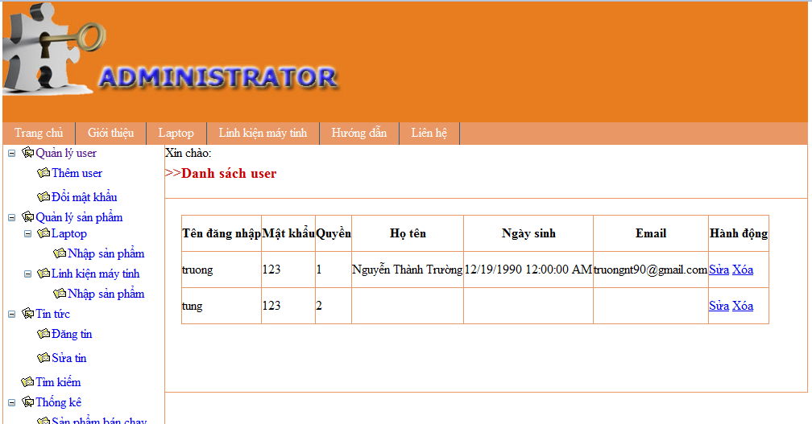

Hình 29: Giao diện chính của trang quản trị

Trang web được chia làm 3 phần:

-Phần top(đỉnh): Logo của trang quản trị,bao gồm các hình ảnh, tên trang web..

-Phần2 : Bên trái là thanh Menu để giúp Admin có thể quản lý, cập nhật thông tin, tin tức mới nhất, thống kê …

-Phần 3: Ở giữa chính là các thông tin chính, thông tin cần cập nhật.

#### *Chức năng quản lý User*

* Thêm mới User

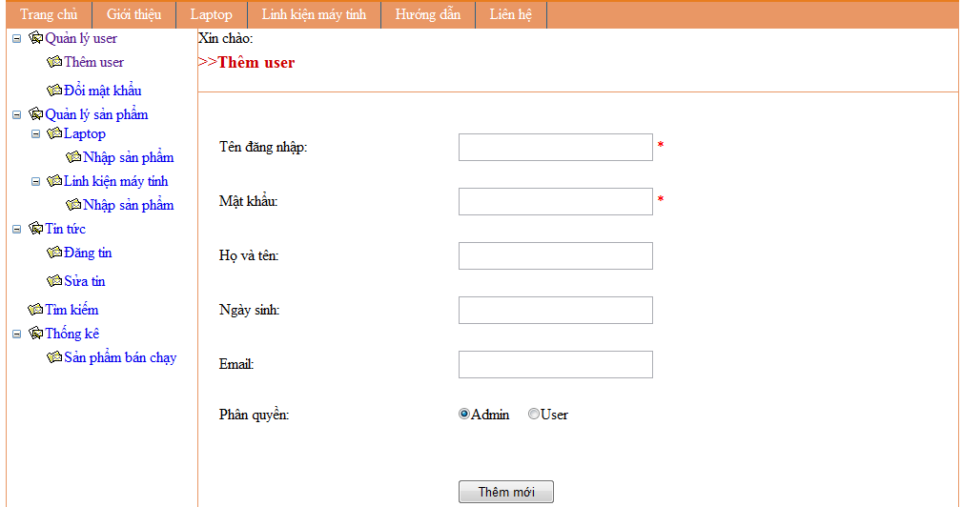

Hình 30: Giao diện chức năng thêm User

* Quản lý User

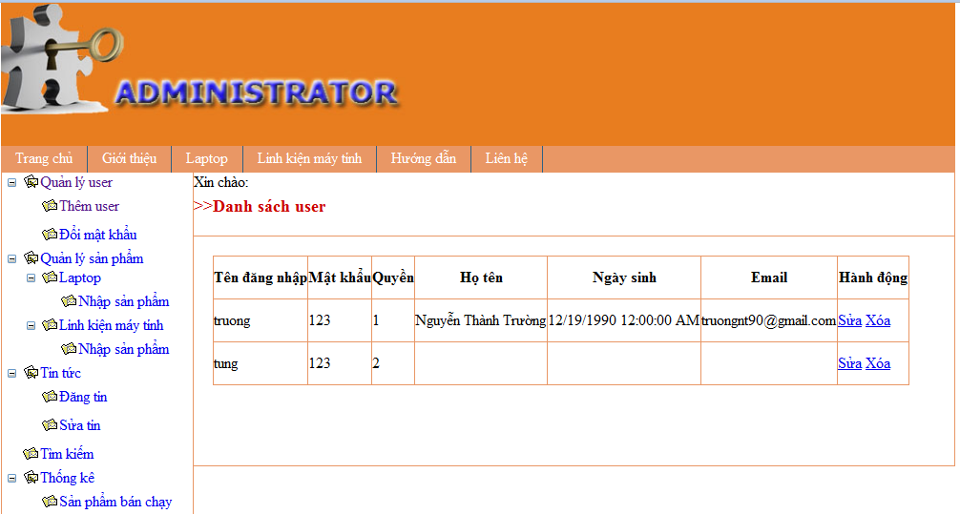

Hình 31: Giao diện chức năng quản lý user

Admin muốn sửa thông tin user thì bấm nút “sửa”, còn muốn xóa user thì bấm nút “xóa”

* Đổi mật khẩu

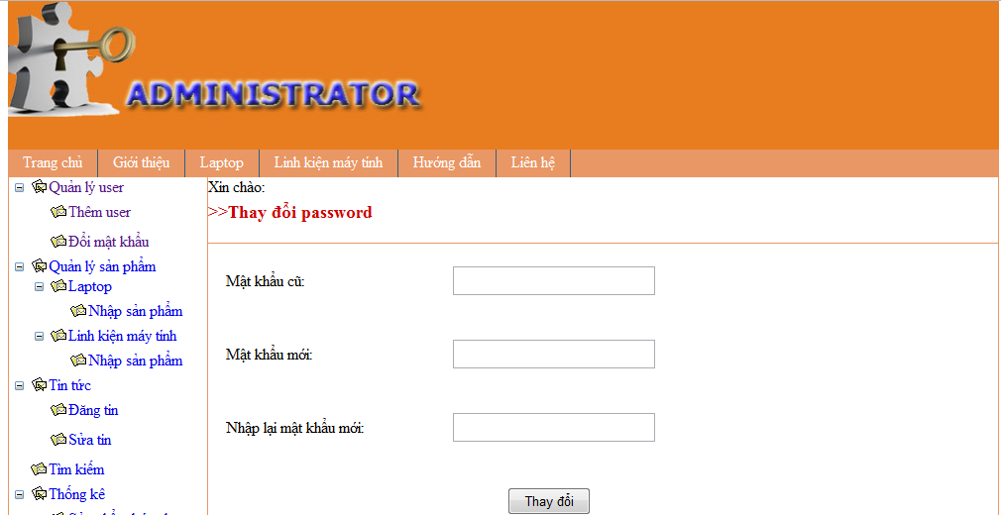

Hình 32: Giao diện chức năng thay đổi mật khẩu

#### *Quản lý sản phẩm*

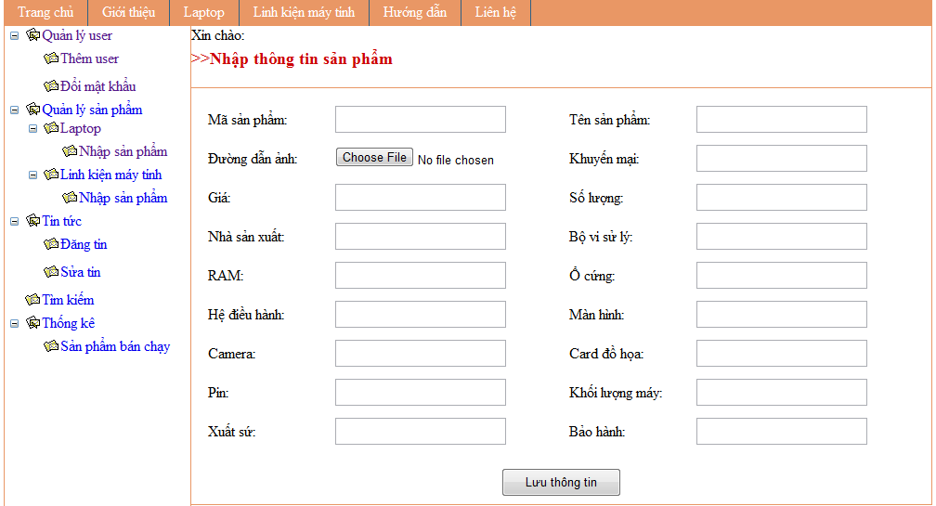

Hình 33: Giao diện chức năng quản lý sản phẩm

#### *Quản lý tin tức*

* Đăng tin tức mới

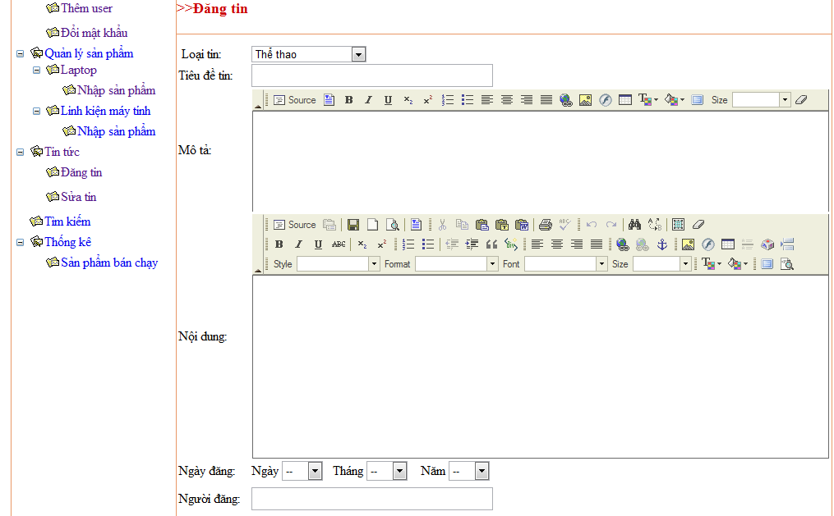

Hình 34: Giao diện chức năng đăng tin tức

* Sửa tin tức

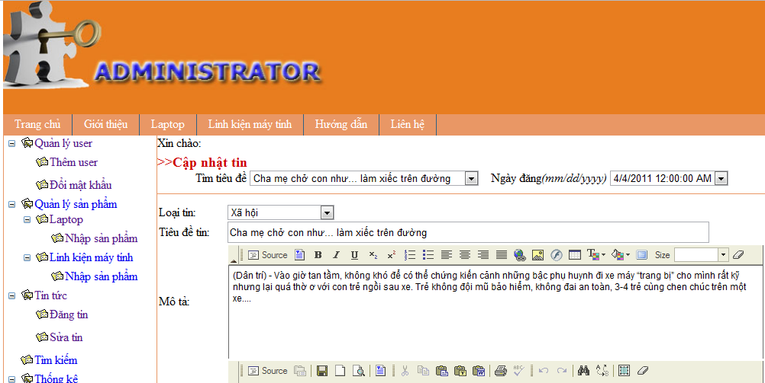

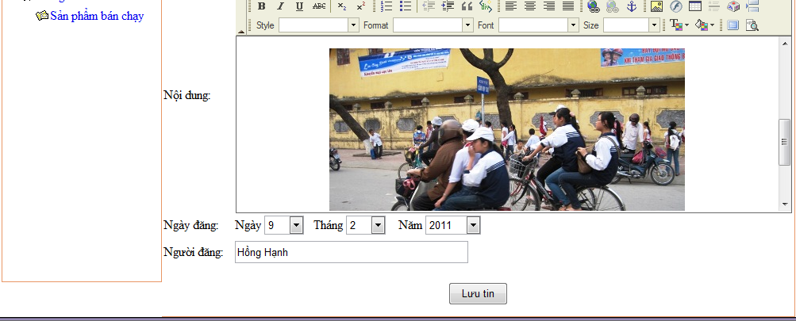Hình 35: Giao diện chức năng sửa tin tức

# PHẦN III. THỰC NGHIỆM, ĐÁNH GIÁ KẾT QUẢ VÀ HƯỚNG PHÁT TRIỂN

## Thực nghiệm

* Phần mềm của chúng em chưa được triển khai thực tế, do nơi chúng em khảo sát đã có một trang web cho công ty được ứng dụng tương đối hoàn chỉnh.
* Chúng em đang liên hệ với một số cửa hàng bán máy tính để có thể ứng dụng trang web của chúng em.
* Chúng em cũng hi vọng rằng trang web của chúng em được nhiều người biết tới và lượng truy cập vào là tối đa.

## Kết quả đạt được của đề tài

* Trang web bán máy tính hoàn chỉnh đã ra đời.
* Giao diện trang web đẹp, dễ sử dụng và có tính bảo mật.
* Công việc bán máy tính trực tiếp thuận tiện, đơn giản và hiệu quả.
* Việc tìm kiếm máy tính và linh kiện nhanh, dễ dàng, tiết kiệm chi phí và thời gian của khách hàng.
* Việc tính toán, thống kê, báo cáo nhanh, chính xác.
* Hóa đơn được in ra đẹp, dễ nhìn.

## Hạn chế

* Hiện tại trang web vẫn chưa xử lý được khách hàng muốn trả tiền mặt, chỉ có thể trả qua thẻ ATM.
* Không cho khách hàng nợ tiền, đặt hàng phải phải thanh toán tiền trước rồi sẽ được cửa hàng giao hàng tại nhà.

## Hướng phát triển

* Chúng em sẽ phát triển trang web thêm cách tính tiền theo các phương thức khác nhau cho khách hàng được thuận tiện tối đa nhất.
* Thiết lập các mặt hàng khuyến mãi.
* Cập nhật tin tức nhanh nhất, lấy thông tin tin tức từ các trang web khác nhanh và dễ dàng.

# PHẦN IV. TÀI LIỆU THAM KHẢO

**[1].** Huỳnh Văn Đức, Đoàn Thiện Ngân, *Giáo trình nhập môn UML*, Nhà xuất bản Lao động xã hội, Năm 2004.

**[2].**Simple CSS, WallPearl.

**[3].** Phạm Hữu Khang, *Lập trình ứng dụng chuyên nghiệp SQL Server 2000 Toàn tập,* Nhà xuất bản Lao động xã hội, Năm 2005.

**[4].** TS.Dương Kiều Hoa, TS.Tôn Thất Hòa An, *Phân tích thiết kế hệ thống với UML,* Tài liệu PDF.

[**5**]. Rattz, Joseph, Apress.LINQ.for.Visual.C.Sharp.2008.Jun.2008

[**6**]. Rattz, Joseph C. Pro LINQ: Language Integrated Query in C# 2008, Berkeley, CA: Apress, 2008

**[7].** Công nghệ Web và ứng dụng, trường ĐHSPKT Hưng Yên

**[8].**Giáo trình HTML và thiết kế website, sở Bưu chính viễn thông

**[9].** Một số tư liệu trên Internet:

* [*http://www.codeproject.com*](http://www.codeproject.com)
* [*http://www.google.com*](http://www.google.com)
* [*http://devexpress.com*](http://devexpress.com)
* [*http://ddth.com*](http://ddth.com)
* [*http://cuasoit.com*](http://cuasoit.com)
* [*http://congdongcviet.com*](http://congdongcviet.com)
* *101LinQ Samples*
* *http://hmweb.com*